

百城e采电子交易平台
招标代理操作手册v1.0

2022年11月

目录
1. 系统前期准备 1
1.1. 安装驱动程序 1
1.2. 修改口令 5
1.3. 启动检测工具 5
1.4. 浏览器配置 8
1.4.1. Internet选项 8
1.4.2. 关闭拦截工具 13
1.4.3. 兼容性视图设置 13
1.4.4. 控制面板设置 14
2. 招标代理注册 15
2.1. 招标代理注册 15
3. 电子标全流程操作（以公开招标为例） 18
3.1. 采购立项管理 18
3.2. 招标采购业务 21
3.2.1. 开评标场地预约 21
3.2.2. 开评标场地变更 23
3.2.3. 招标文件编制 24
3.2.4. 招标公告 27
3.2.5. 澄清文件编制 29
3.2.6. 变更公告 31
3.2.7. 组建评标委员会 32
3.2.8. 开标情况 34
3.2.9. 评标情况 35
3.2.10. 中标候选人公示 37
3.2.11. 中标结果公告 38
3.2.12. 中标通知书 40
4. 纸质标全流程操作（以公开招标为例） 41
4.1. 采购立项管理 41
4.2. 招标采购业务 45
4.2.1. 开评标场地预约 45
4.2.2. 开评标场地变更 46
4.2.3. 招标文件编制 47
4.2.4. 招标公告 49
4.2.5. 澄清文件编制 51
4.2.6. 变更公告 52
4.2.7. 组建评标委员会 53
4.2.8. 开标情况 55
4.2.9. 评标情况 56
4.2.10. 中标候选人公示 58
4.2.11. 中标结果公告 59

系统前期准备

安装驱动程序
1、在百城e采电子交易平台的登陆页面下载驱动，下载位置位于输入密码下方。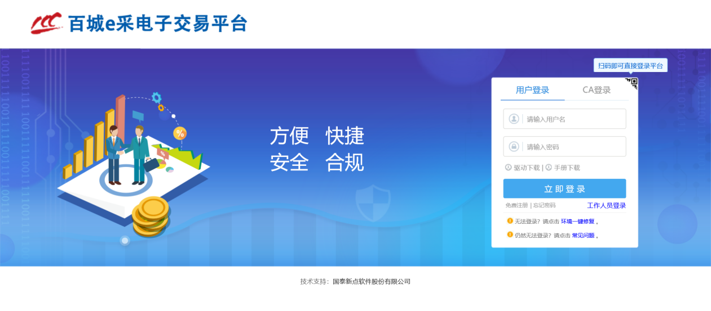
2、下载完毕后，双击安装程序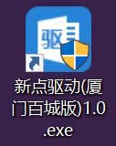，进入安装页面。
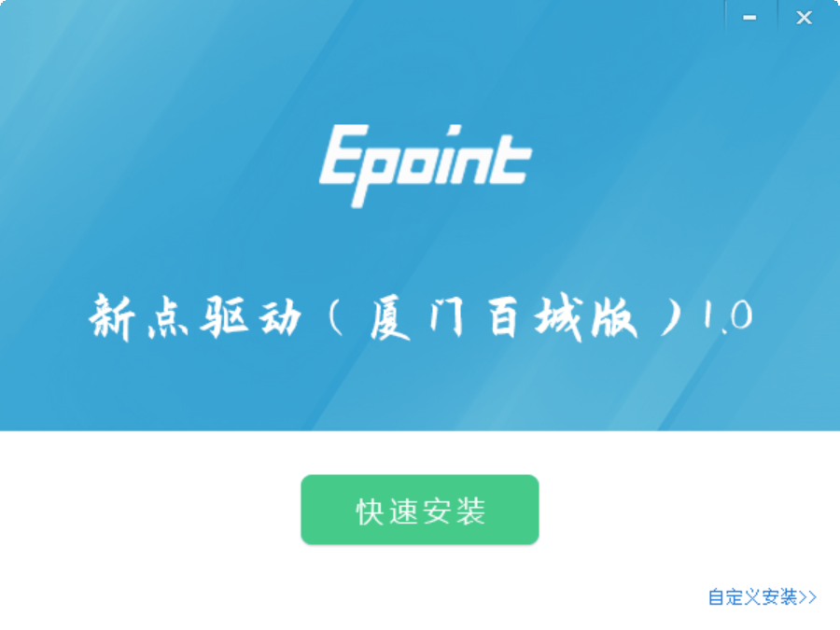
注：在安装驱动之前，请确保所有浏览器均已关闭。
3、选中协议，点击“自定义安装”，打开安装目录位置。
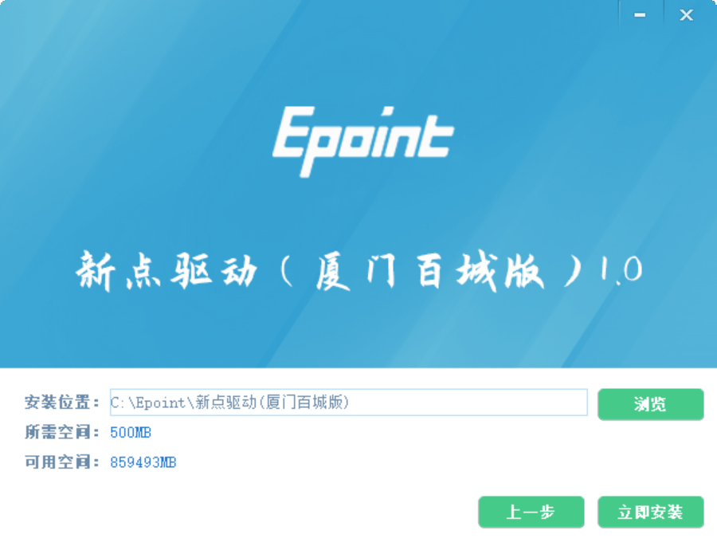
如果不点击“自定义安装”，点击“快速安装”按钮，则直接开始安装驱动，安装位置默认。
4、自定义安装页面，选择需要安装的目录，点击“立即安装”按钮，开始安装驱动。
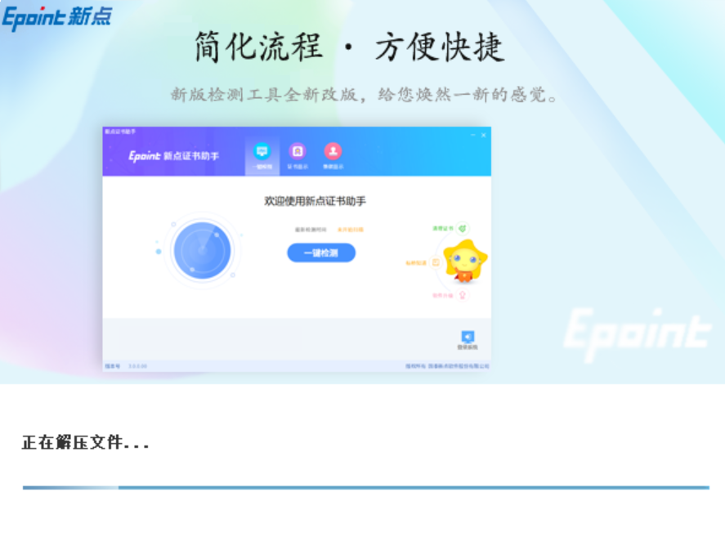

安装“多证融合信任引擎”、“ScSecSeal多格式电子印章系统”。
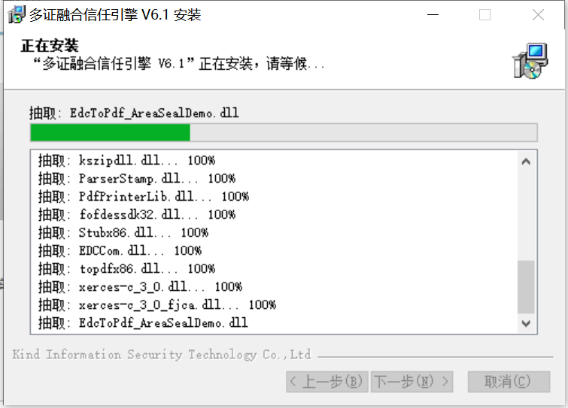
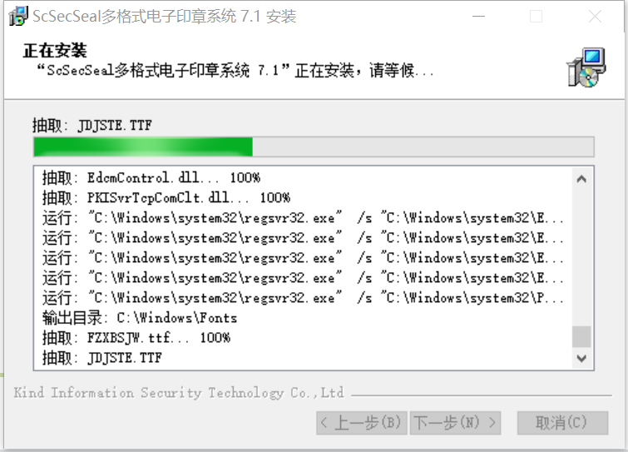

5、驱动安装完成后，打开完成界面。
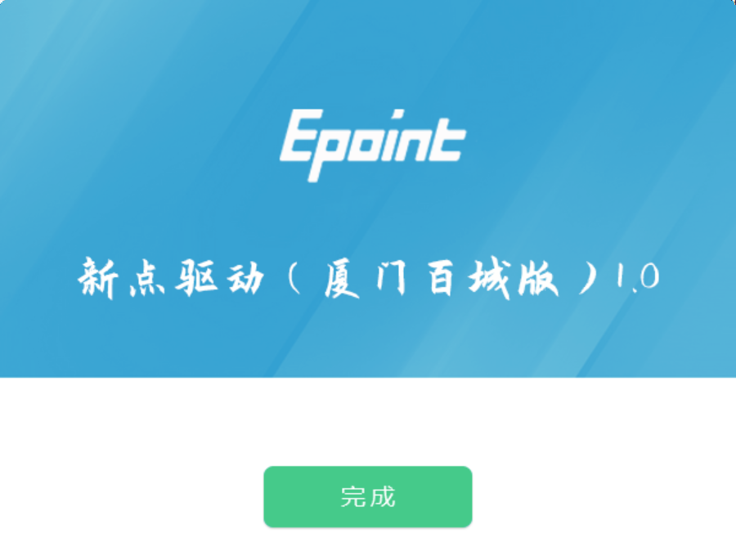

6、点击“完成”按钮，自动多格式电子印章系统、多证融合信任引擎（在右下角托盘处）、检测工具（厦门百城版）的安装。（若签章工具不能正常显示图标，请切换磁盘重新安装驱动工具）
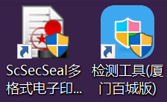

修改口令
口令相当于证书Key的密码，需要妥善保管，新发出的证书Key的密码是111111（6个1），为了您的证书的安全，请立即修改密码，如下图：
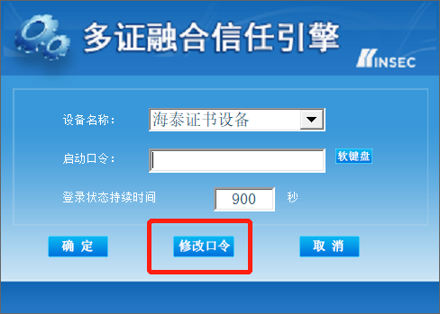
输入正确的旧口令和新口令，点击确认就可以修改密码了。请不要忘记您的密码，如果忘记，请到该项目CA发证中心或联系系统管理员进行密码的初始化。

启动检测工具
用户可以点击桌面上的新点检测工具图标来启动检测工具。如下图：
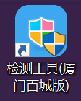
检测工具是用来检测客户环境上是否成功的设置了可信任站点，是否安装了一些必要的控件，检测您的证书Key 是否有效，检测您的证书Key 能否成功盖章。用户可以点击桌面上的检测工具图标来启动检测工具。

点击一键检测：
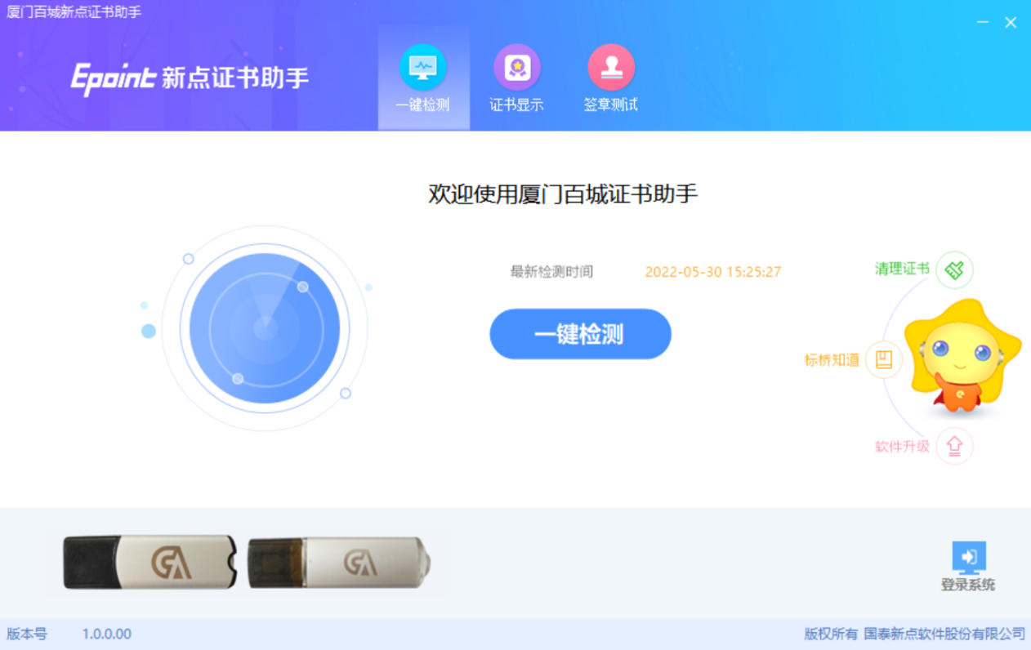
一键检测页面：
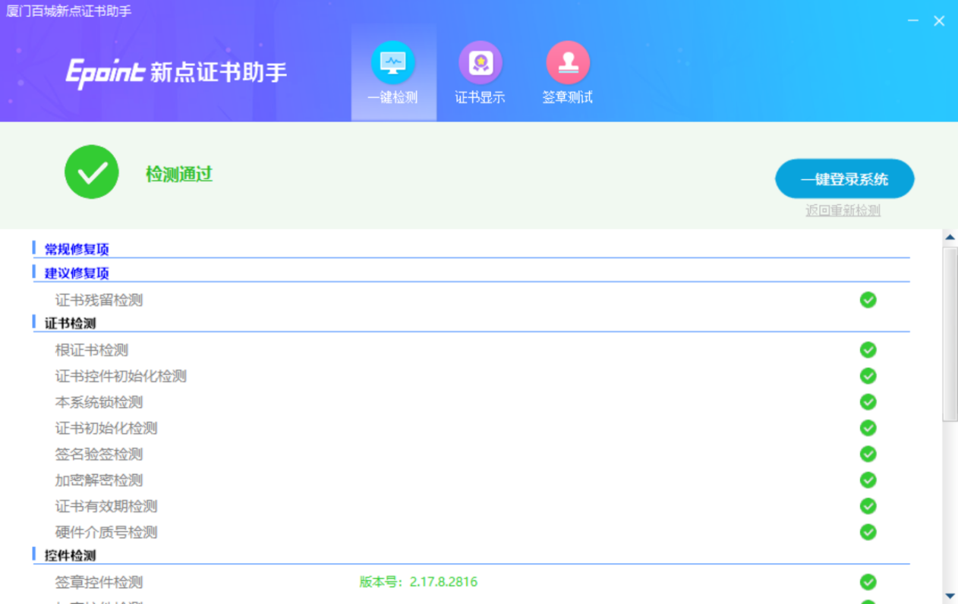
“证书检测”检测该证书Key 是否可以正常使用。
“系统检测”，该页面主要是进行可信任站点的设置。如果显示都是打钩，就证明已经设置成功。
“控件检测”，如果以上都是打勾，系统所需要控件都安装完毕了。其中证书Key 驱动需要把您的证书Key 插好以后才可以检测出来。
“签章显示”，此页面是用于测试您的证书Key 是否可以正常盖章，请点击“电子签章”，在出现的窗口中，选择签章的名称和签章的模式，并输入您的证书Key 的密码。点击“确认”按钮，签章成功。
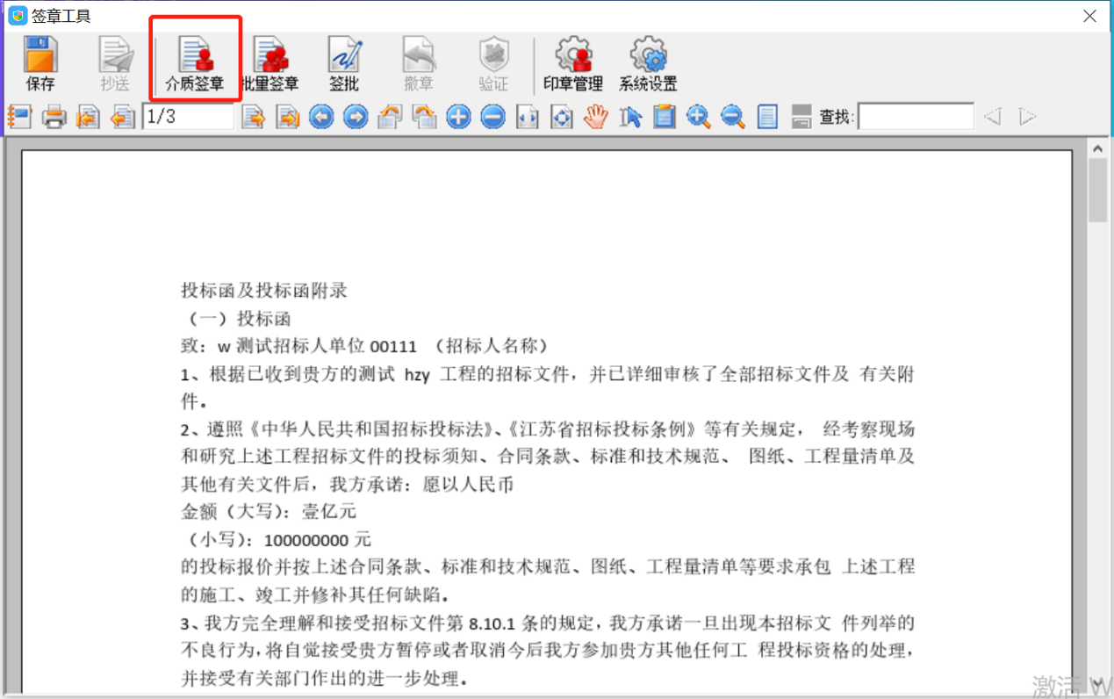
如果能成功加盖印章，则证明您的证书Key 没有问题。
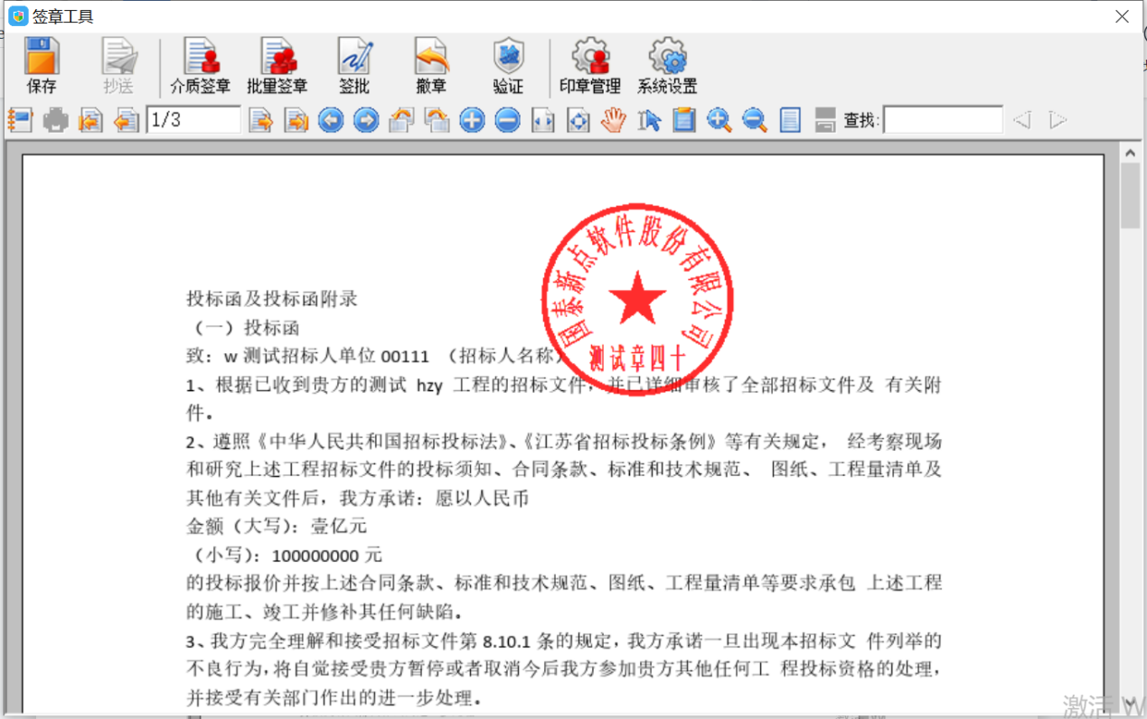

浏览器配置

Internet选项
请使用IE9版本以上的浏览器
为了让系统插件能够正常工作，请按照以下步骤进行浏览器的配置。
1、打开浏览器，在“工具”菜单→“Internet选项”，如下图：
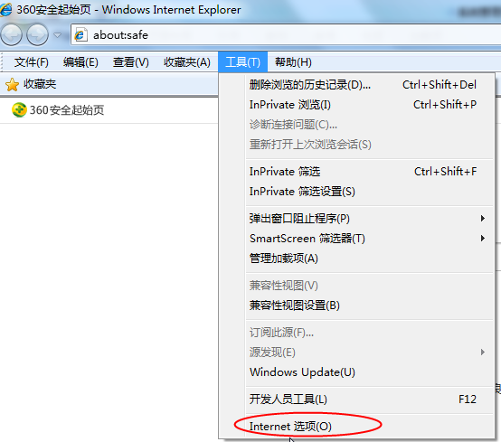
2、弹出对话框之后，请选择“安全”选项卡，具体的界面，如下图：
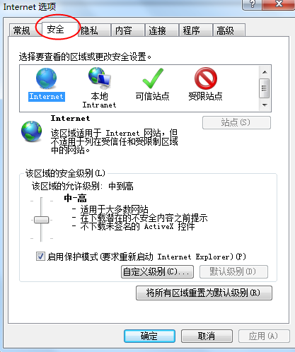
3、点击绿色的“可信站点”的图片，如下图：
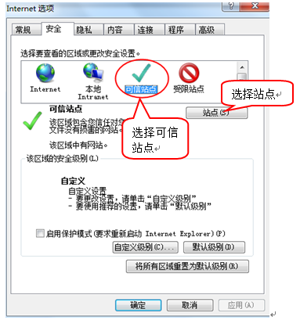
4、点击“站点”按钮，出现如下对话框，如下图：
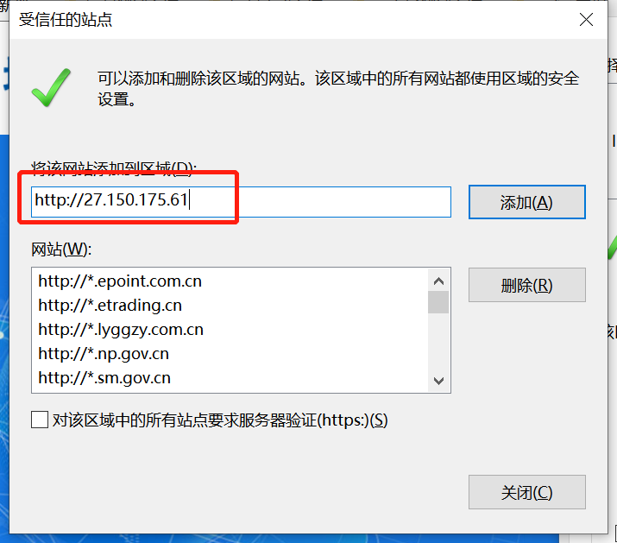
输入系统服务器的IP地址，格式例如：27.150.175.61，然后点击“添加”按钮完成添加，再按“关闭”按钮退出。
5、设置自定义安全级别，开放Activex的访问权限，如下图：
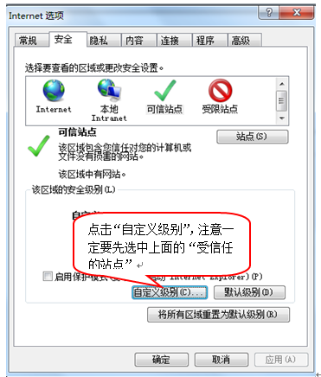
会出现一个窗口，把其中的Activex控件和插件的设置全部改为启用，如下图：
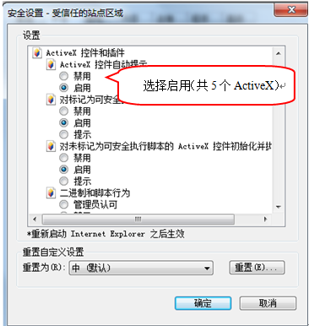
文件下载设置，开放文件下载的权限：设置为启用，如下图：
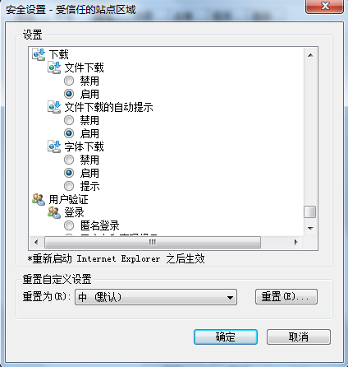
6、弹出对话框之后，请选择“常规”选项卡，具体的界面，如下图：
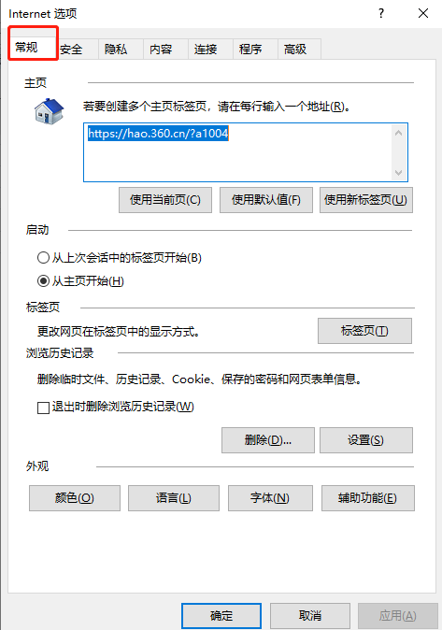
在“常规”选项卡中选择“设置”，弹出“网站数据设置”弹窗，在弹窗中选择“每次访问网页时”，点击【确定】，完成浏览器配置。如下图：
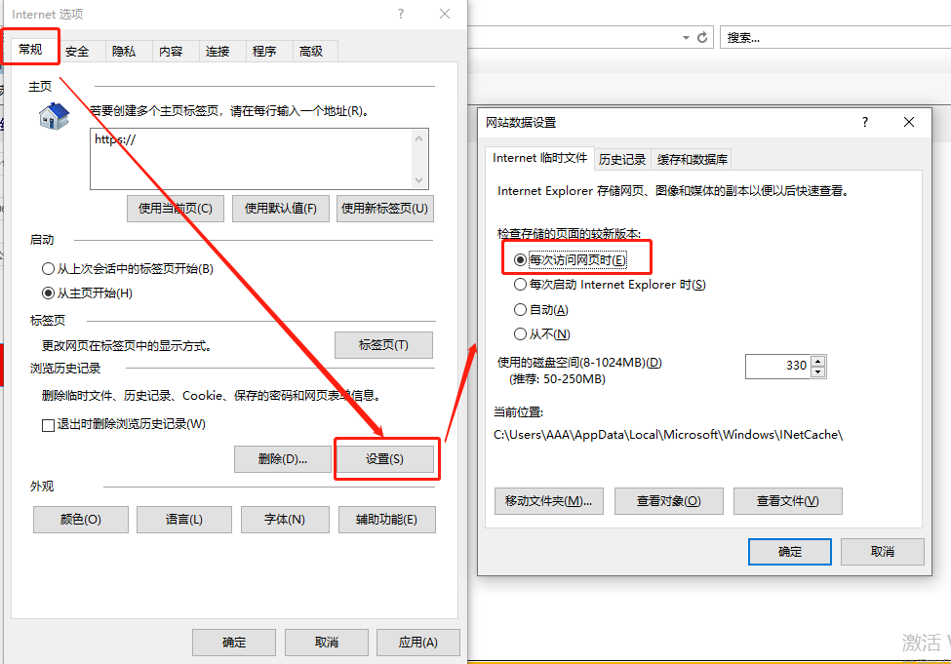

关闭拦截工具
上述操作完成后，如果系统中某些功能仍不能使用，请将拦截工具关闭再试用。比如在windows工具栏中关闭弹出窗口阻止程序的操作，如下图：
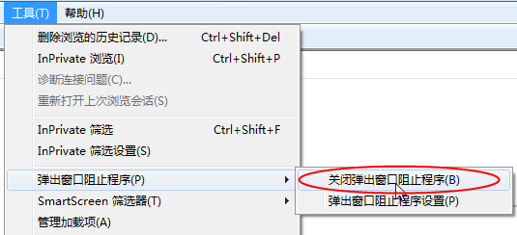

兼容性视图设置
兼容性视图设置，添加访问平台的地址。如下图：
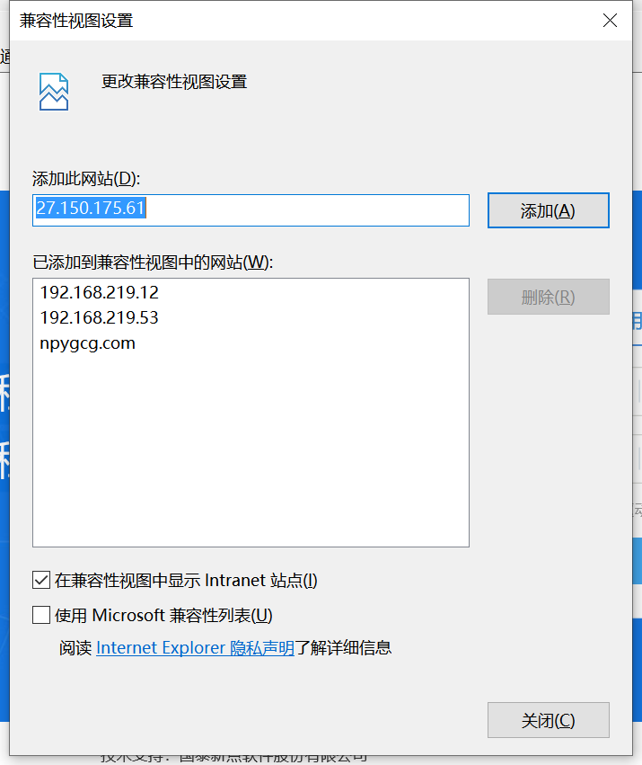

控制面板设置
控制面板-操作中心（或安全与维护）-更改用户控制设置-从永不通知设置为-始终通知或者每次打开提醒。设置完请重启电脑。
控制面板打开后点击右上角类别切换为大图标
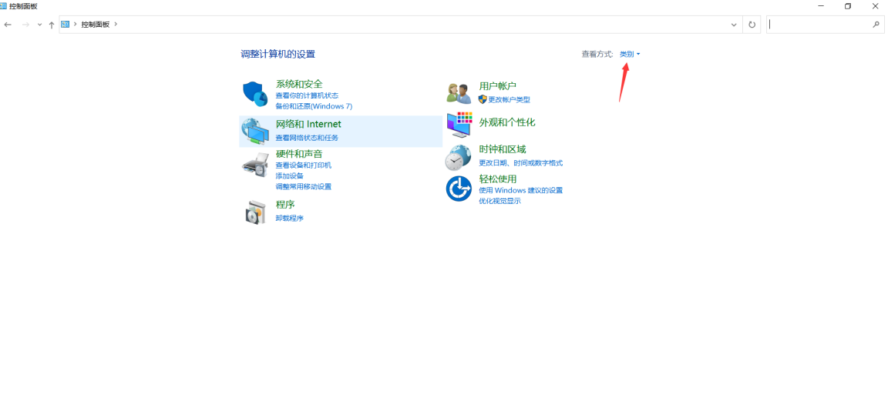
找到操作中心（或安全与维护）点击打开
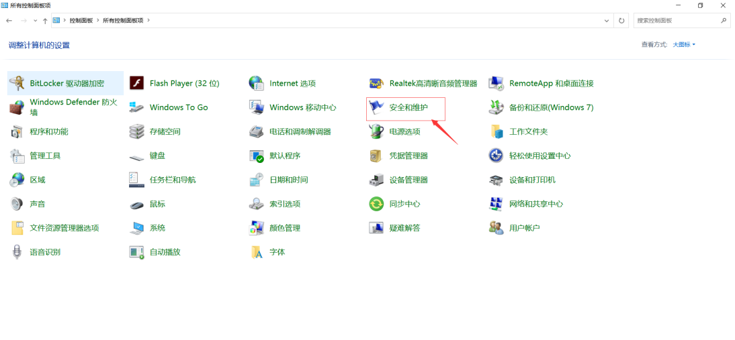
找到左侧更改用户控制设置，将进度条拉到最高
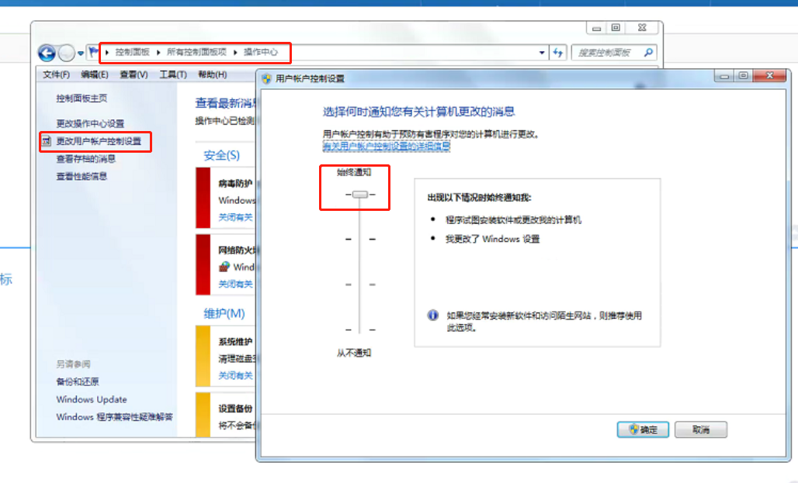
上述操作完成后，CA证书驱动及浏览器环境设置完毕。

招标代理注册

招标代理注册
- 在百城e采电子交易平台的登陆页面点击“免费注册”按钮（位于“立即登录”下方）进入新用户注册页面；
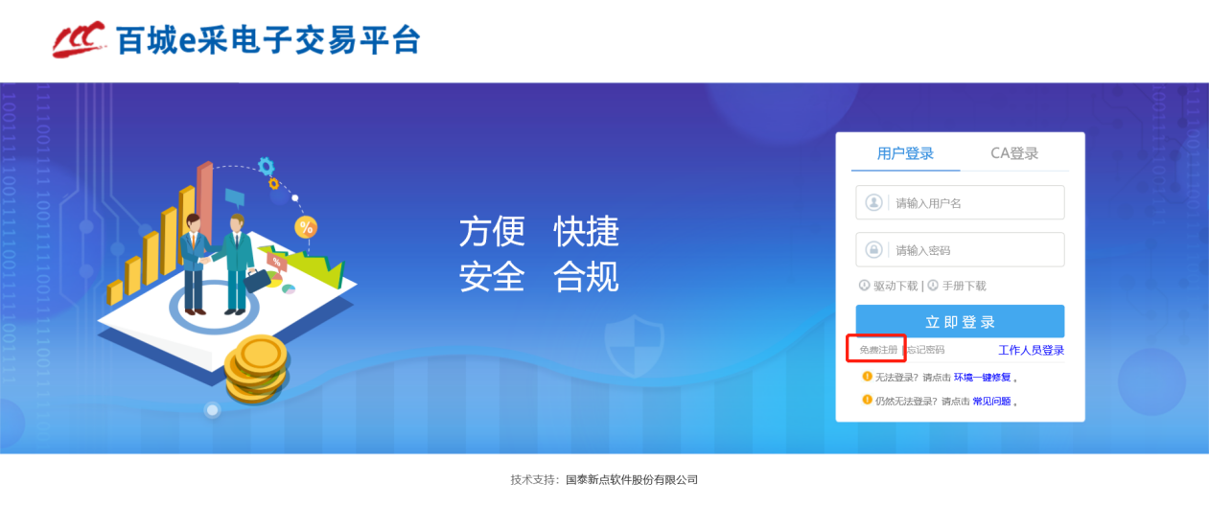
- 在新用户注册页面填写单位基本信息，其中带有“*”的选项为必填，勾选用户类型为“招标代理”，点击“立即注册”；
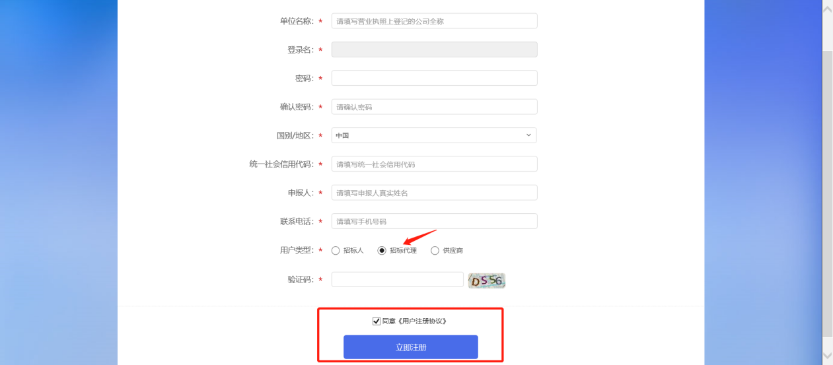
- 注册成功后点击“立即登录”，阅读隐私协议并点击同意，跳转至单位信息管理页面，点击“修改信息”进行单位信息维护；
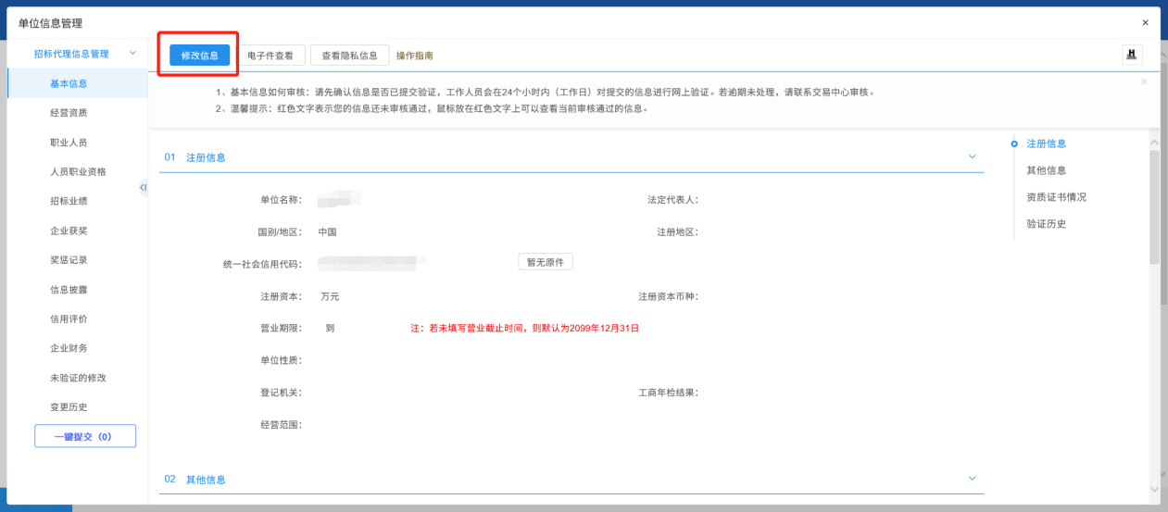

- 在基本信息编辑页面填写相关内容，其中带有“*”的选项为必填，填写完成后点击“电子件管理”上传相关文档附件，然后点击“修改保存”→“下一步”→“提交信息”，即可提交审核。
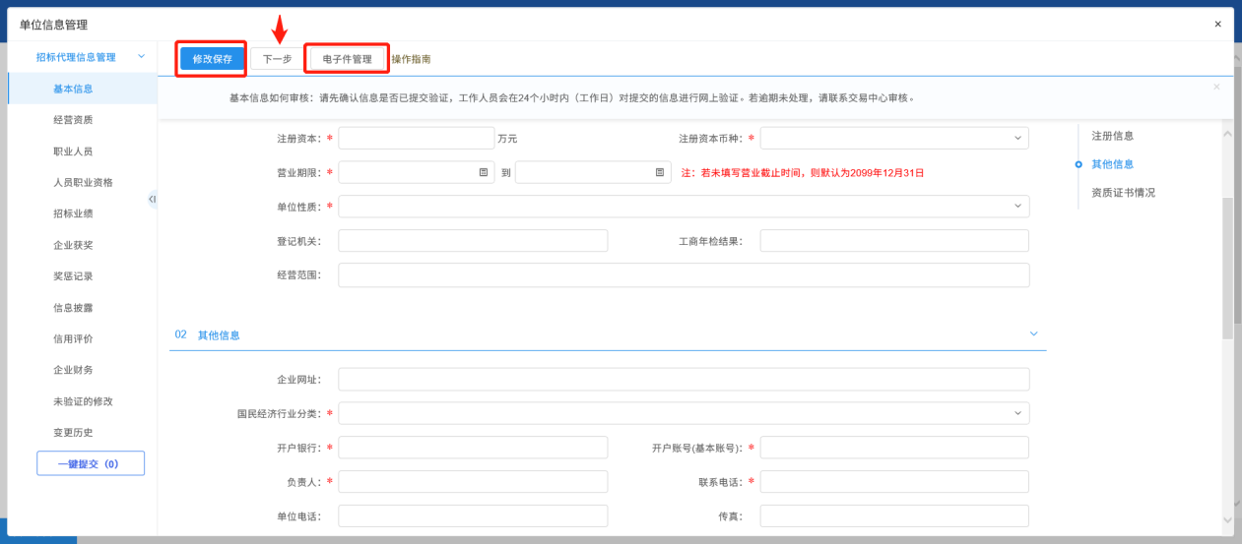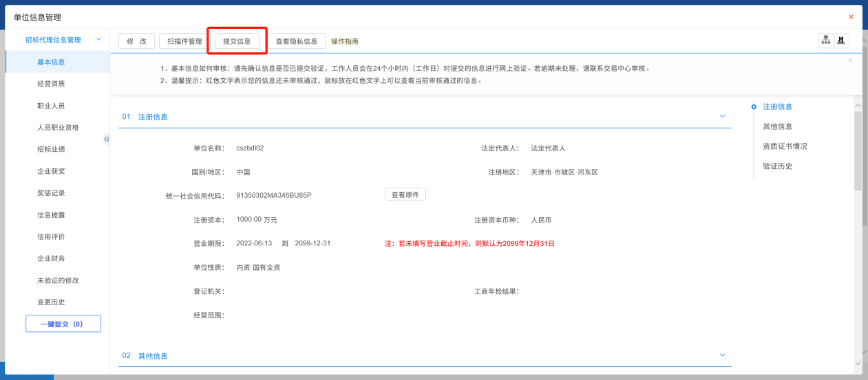
- 提交信息后，页面显示“待验证”标记，等待审核完成转变为“验证通过”即可。
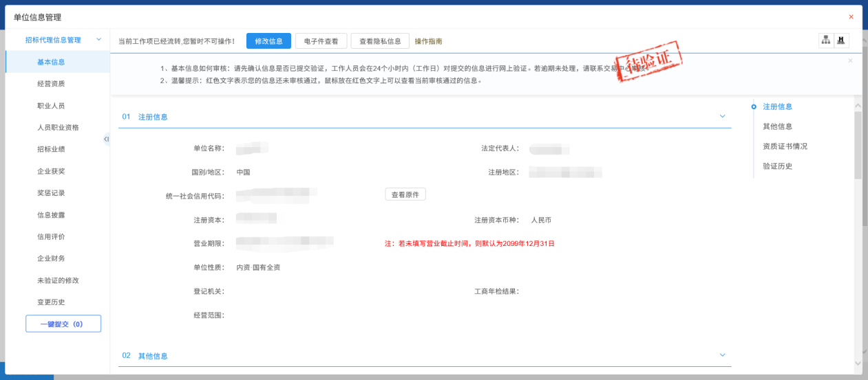

电子标全流程操作（以公开招标为例）

采购立项管理
基本功能：采购立项
操作步骤：
1、招标代理登录百城e采电子交易平台系统后，首页拖动鼠标至“采购立项管理”按钮，选择“采购立项管理—招标采购立项”，点击新增项目进入新建增目列表页面。如下图：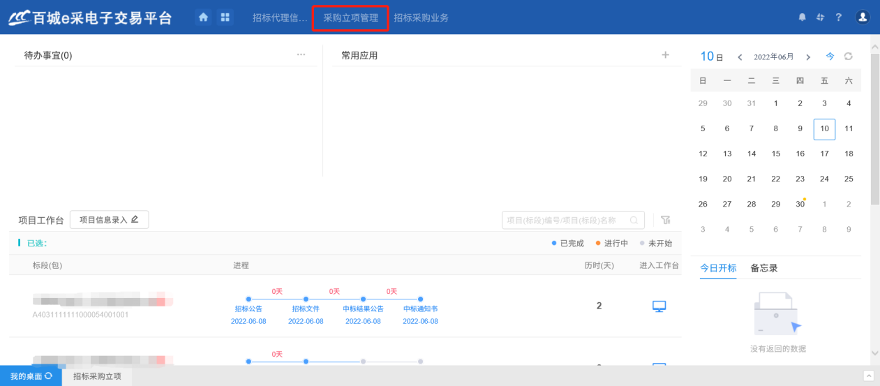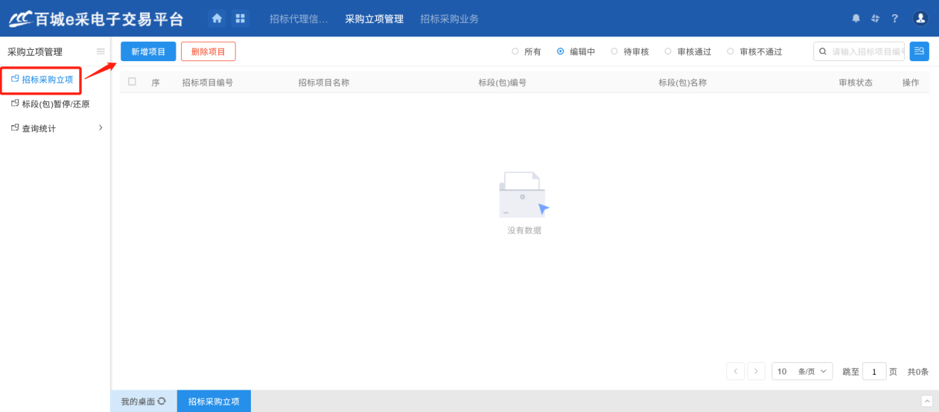
- 填写页面中项目信息、招标项目信息、采购人/采购代理信息等（带*号的为必填项）。
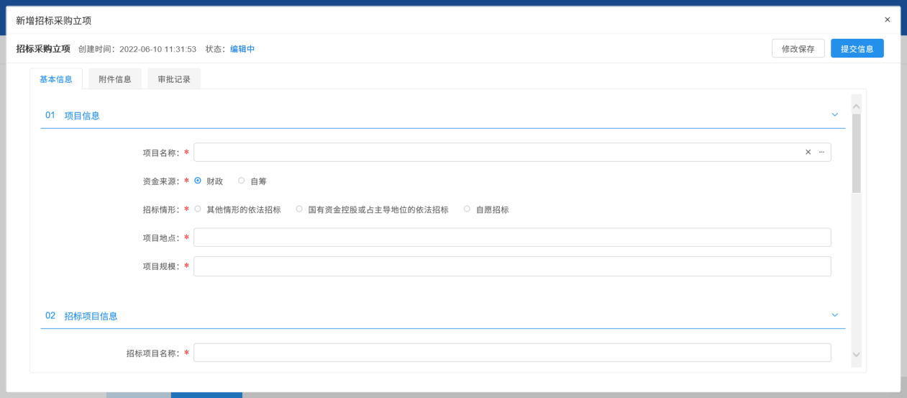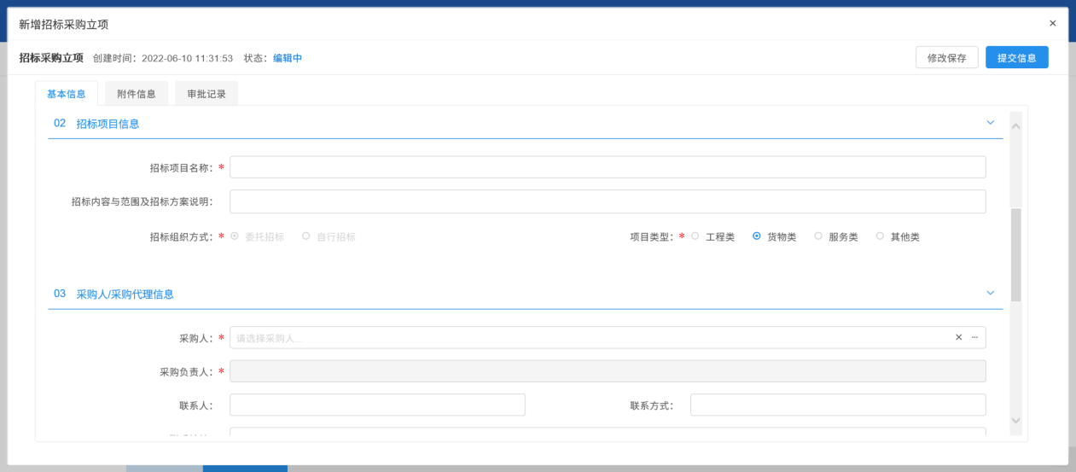
- 点击“新增标段（包）”，进入标段包编辑界面。填写页面信息。在采购方式中下拉进行选择采购方式。如下图：
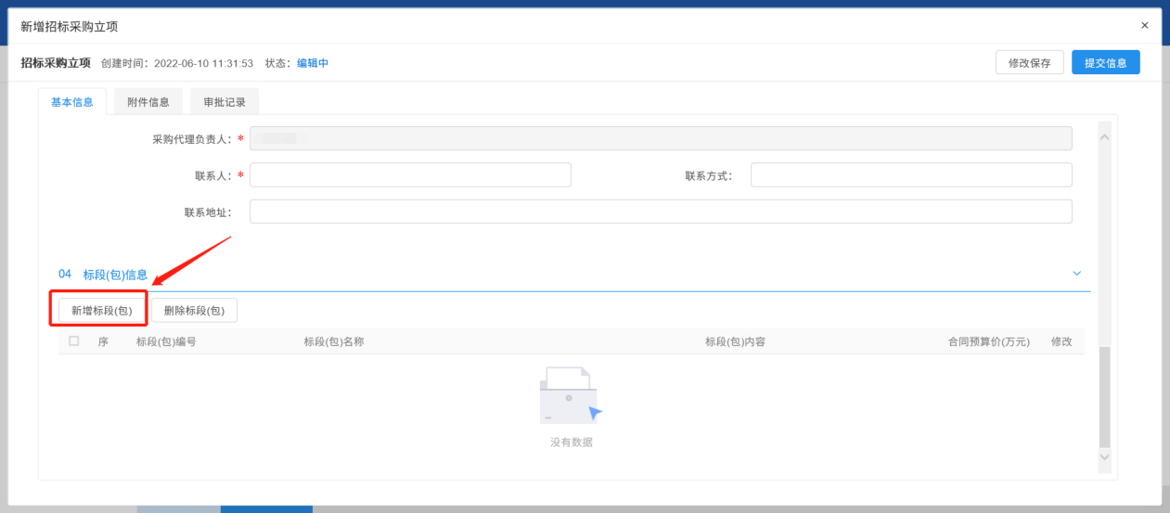
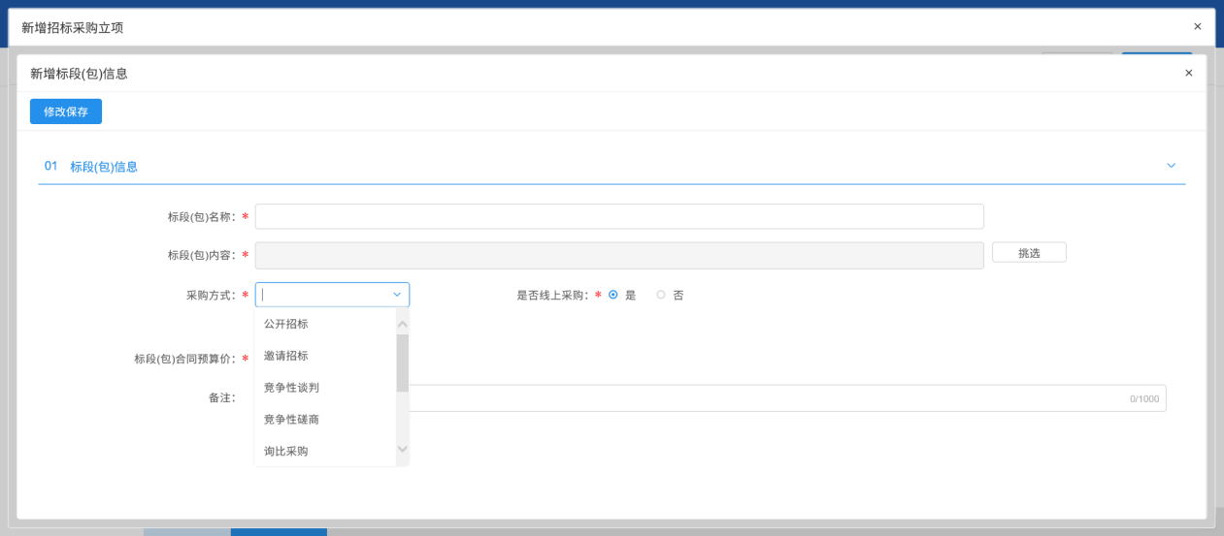
注意：目前采购方式共有公开招标、邀请招标、询比采购、竞价采购、单一来源、竞争性谈判、竞争性磋商7种。
本次示例为公开招标电子标，采购方式选择“公开招标”，是否线上采购选择“是”，资审方式选择“资格后审”。
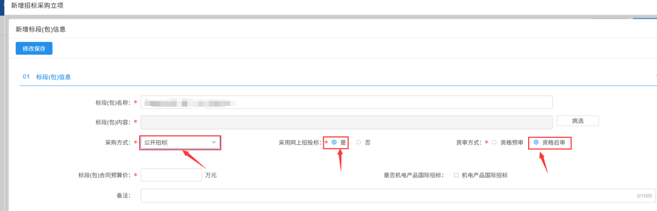
- 填写完成后，点击“修改保存”完成标段包新增。

- 在附件信息，点击后方“上传”按钮，可上传相关电子件。如下图：
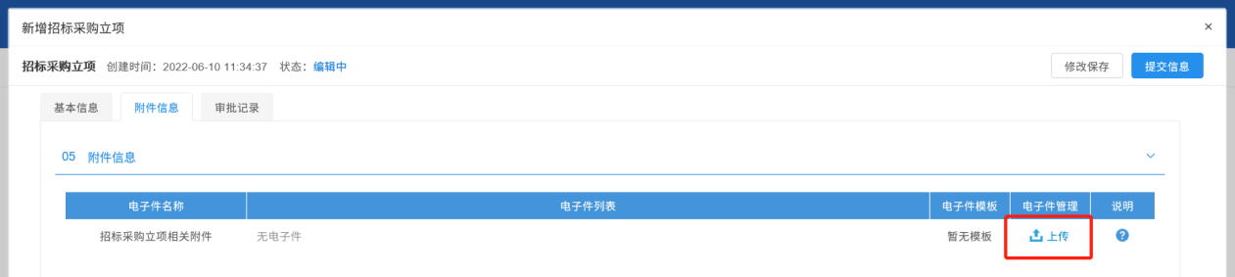
7、填写完信息，点击“提交信息”按钮，弹出意见框，输入意见后，点击“确认提交”按钮，项目立项完成，如下图：
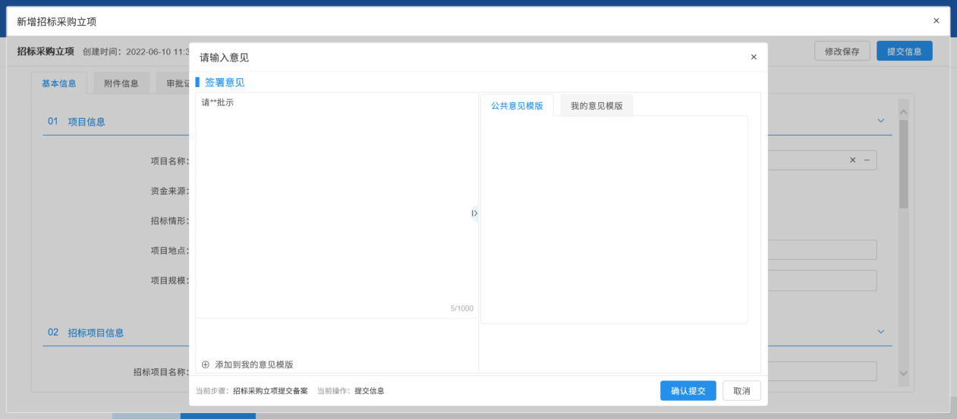

8、在项目列表页面上，可以对编辑中的项目进行删除或修改。勾选“编辑中”，点击“删除项目”，可以删除项目。点击“编辑中”状态中项目的“操作”按钮，可修改该项目信息。如下图：
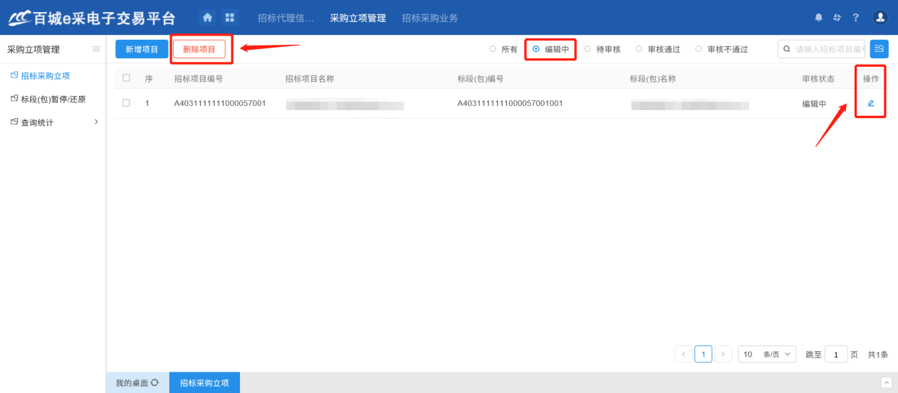
注：只有“编辑中”状态下的项目才允许删除或修改。

招标采购业务

开评标场地预约
前提条件：项目立项审核通过。
基本功能：开评标场地预约。
操作步骤：
1、在发标-开评标场地预约菜单中，点击 “新增场地预约”，可对该项目的开标场地评标场地分别进行预约；
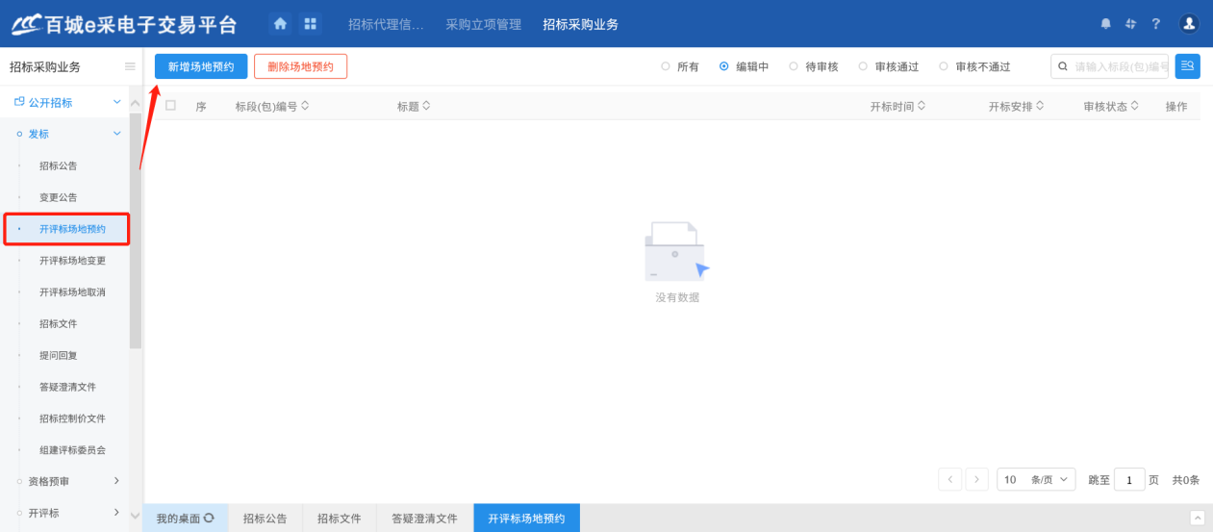
- 填写预约开标场地、预约评标场地的基本信息，并可选择自定义场地；
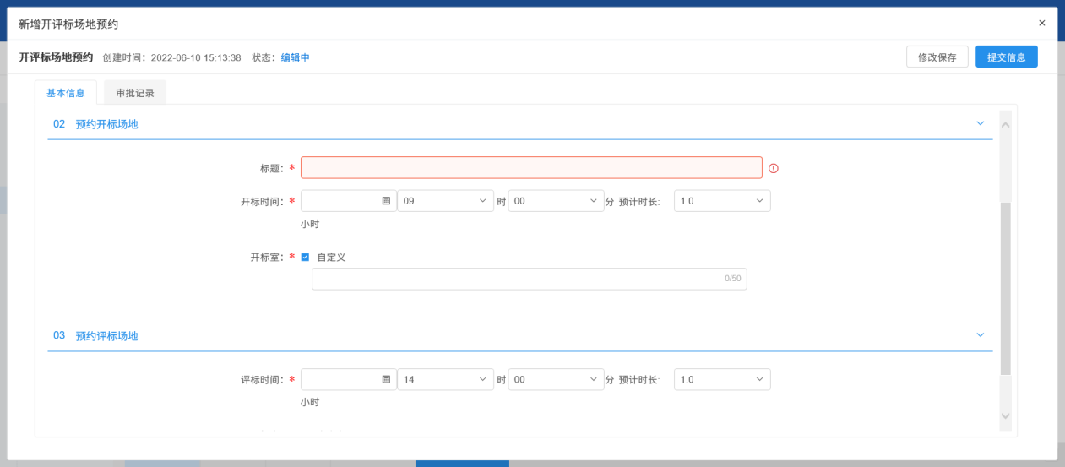
- 选择或者填写开评标室并确认好时间后，点击“提交信息”按钮；
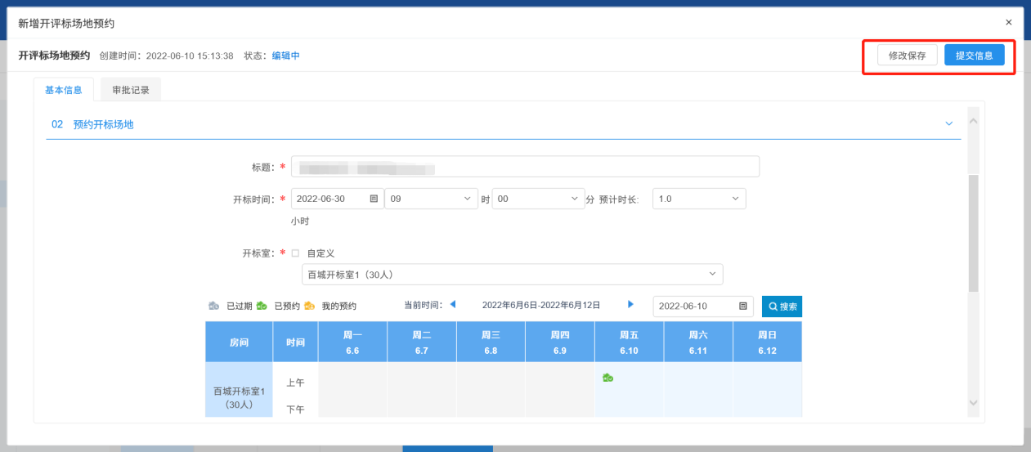
- 提交预约后需要确定信息，点击开评标场地预约后找到相关项目，点击操作那个按钮，点击进去后点击“已确认”即审核通过，点击“退回”则退回重新选择地点。
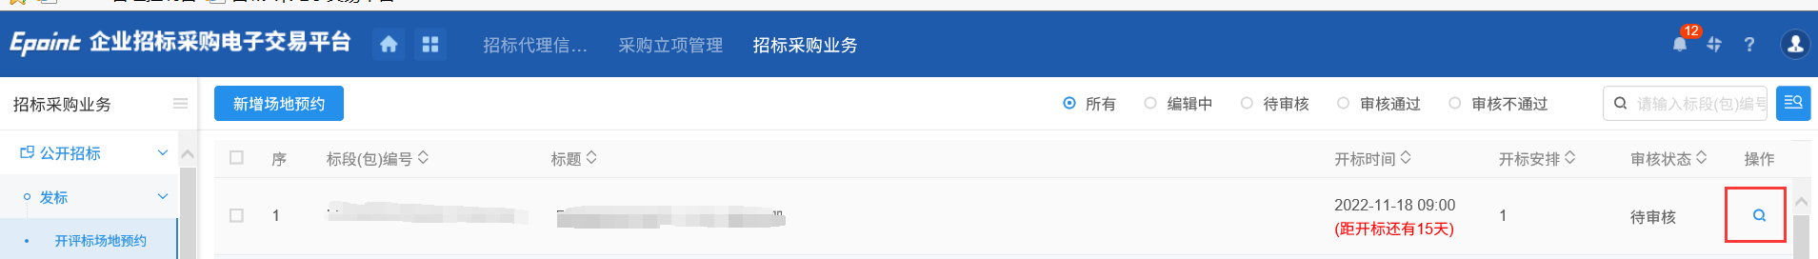
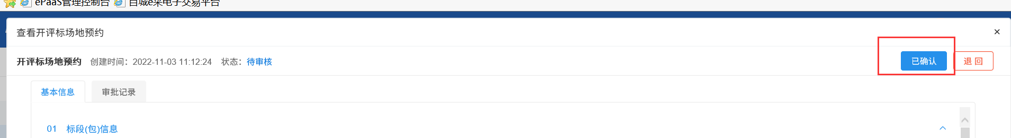

开评标场地变更
前提条件：开评标场地预约。
基本功能：对已经预约的开评标场地进行变更。
操作步骤：
- 在“发标-开评标场地变更”菜单，点击“新增开评标场地变更”按钮对已预约的开评标场地进行变更；
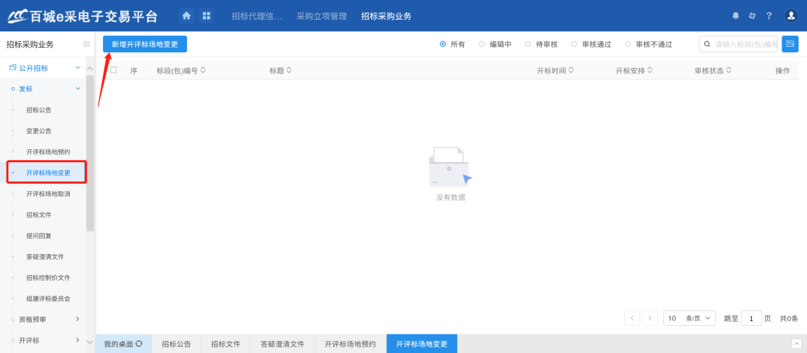
- 查看原开标、评标的预约信息，填写变更原因；
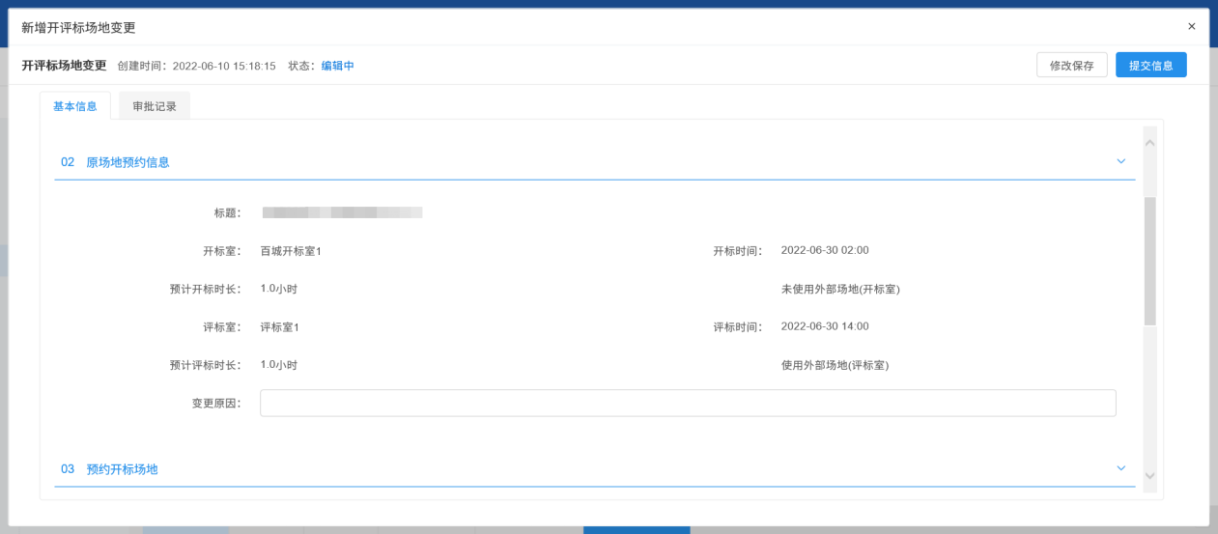
- 填写变更后的开标场地、评标场地预约信息，并提交审核即可；
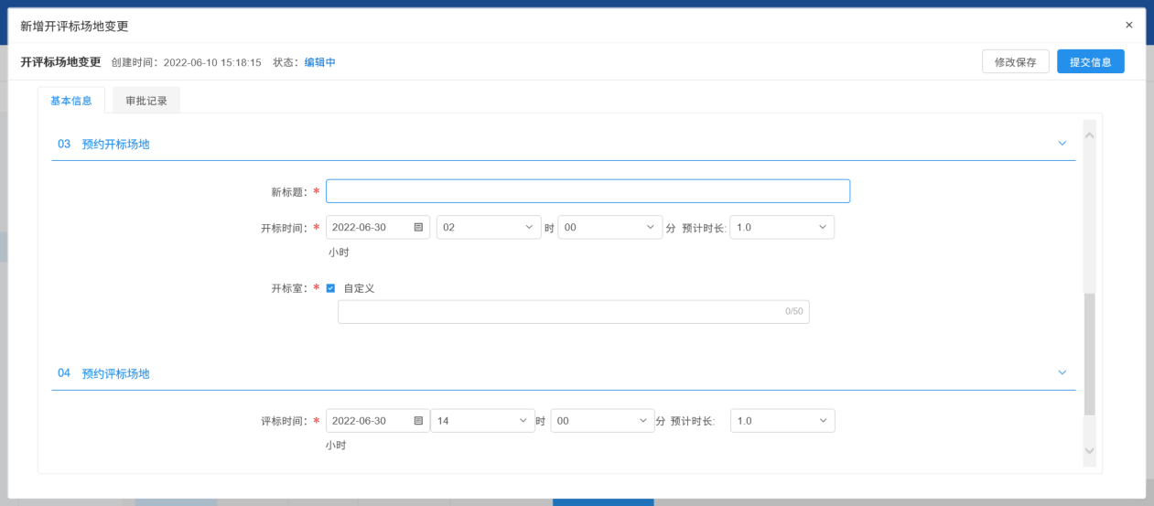

招标文件编制
前提条件：项目立项审核通过，且采购方式选择了公开招标的标段包。
基本功能：编制招标文件。
操作步骤：
- 首页拖动鼠标至“招标采购业务”，选择对应的“公开招标”采购方式，在“发标”菜单下点击“招标文件”新增招标文件；
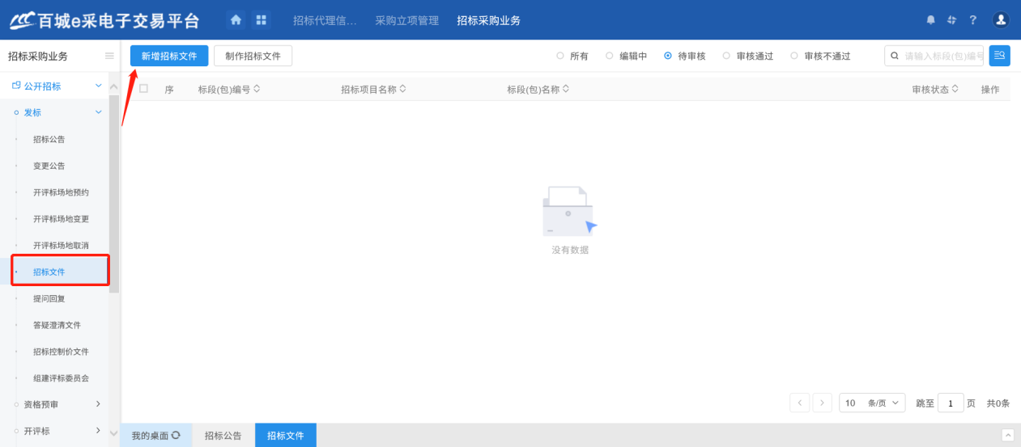
- 核对标段（包）信息是否有误，并确定选择标段（包）；
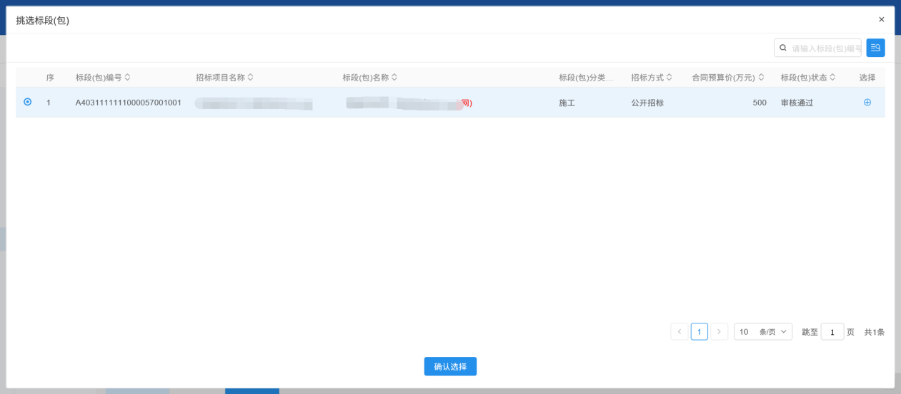
- 填写文件信息、保证金及工本费信息等栏目的具体内容，其中带*号的为必填项，根据项目实际情况进行填写。如下图；
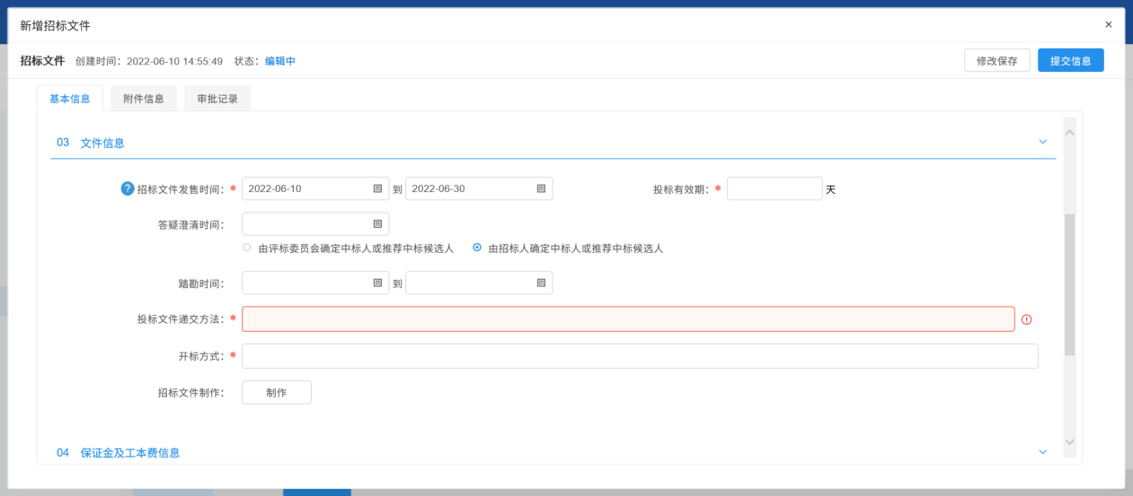
- 页面基本信息编辑完毕后后，点击“修改保存”然后点击“制作”按钮开始制作招标文件，并选择相应的范本；
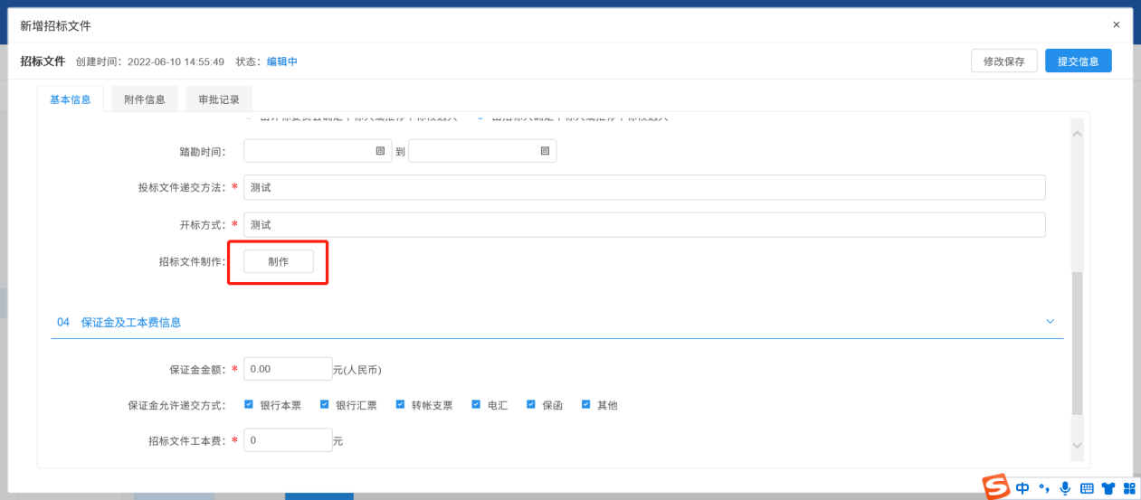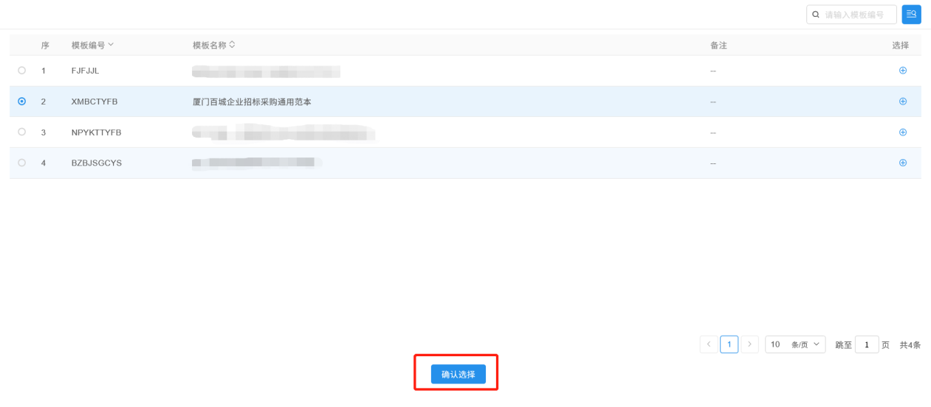
- 在招标文件制作页面中，根据左侧菜单顺序依次操作完成文件制作；若有疑问可联系平台技术支持。
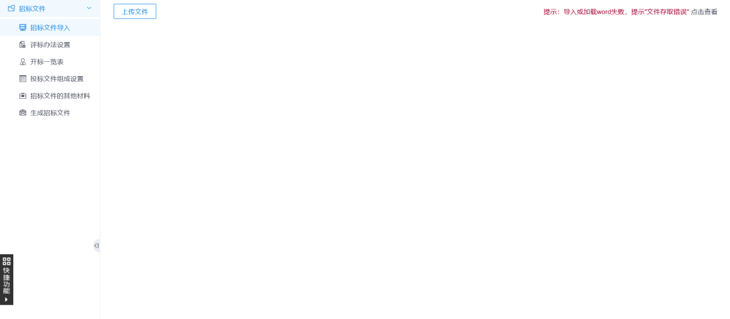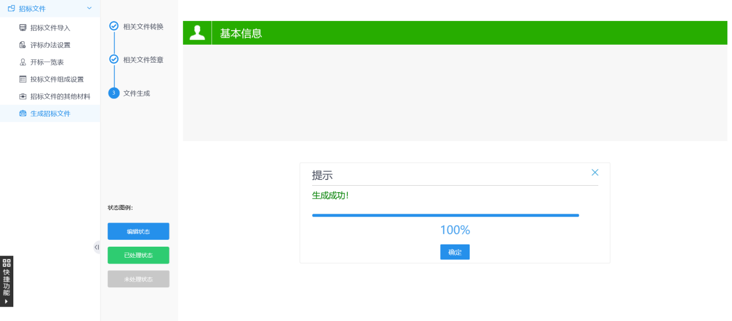
- 关闭文件制作页面，点击“附件信息”可以查阅下载已经制作完成的招标文件，然后点击“提交信息”等待审核即可。
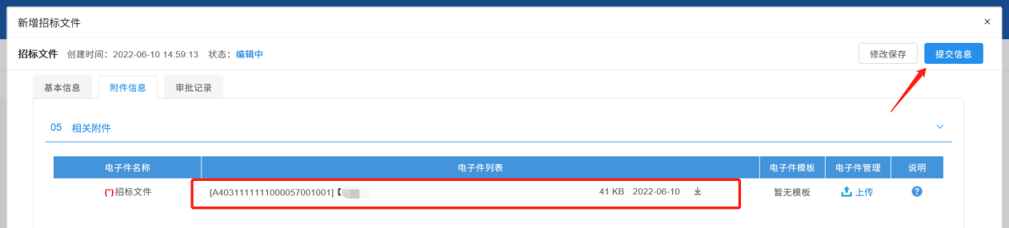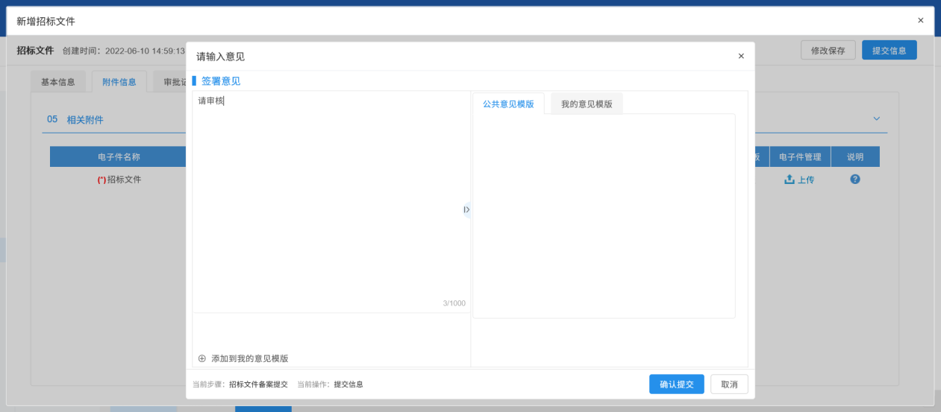

招标公告
前提条件：招标采购立项审核通过。
基本功能：编制招标公告。
操作步骤：
- 首页拖动鼠标至“招标采购业务”，选择对应的“公开招标”采购方式，在“发标”菜单下点击“招标公告”新增招标公告：
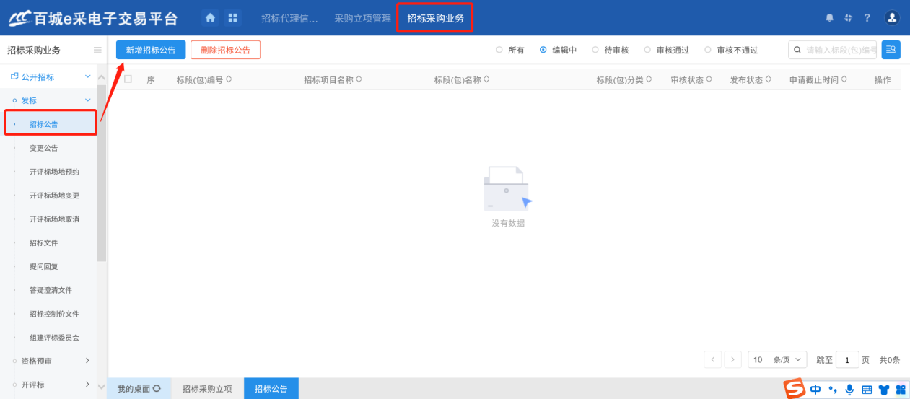
- 核对标段（包）信息是否有误，并确定选择标段（包），如下图：
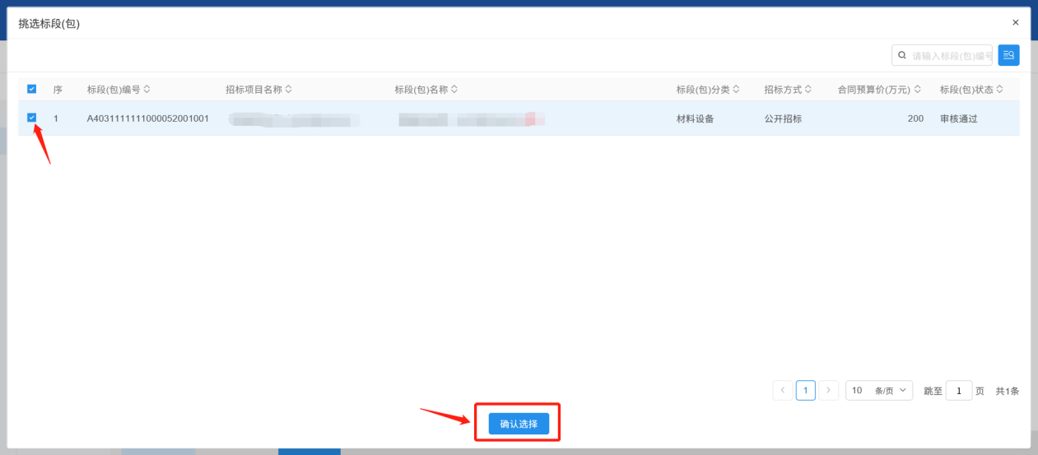
- 填写公告信息、联系方式等栏目的具体内容，其中带*号的为必填项，根据项目实际情况进行填写。如下图：
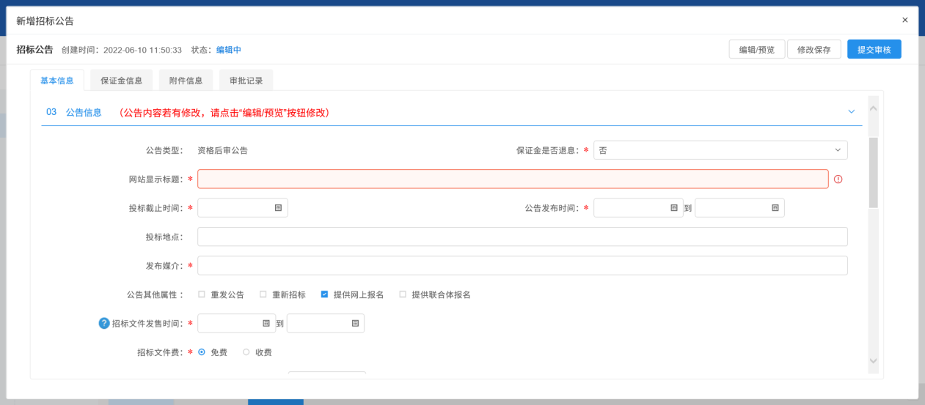
- 编辑完成后点击“修改保存”按钮，再点击“附件信息”，再点击文件后方的“点击生成”按钮，可生成招标公告电子件。如下图：
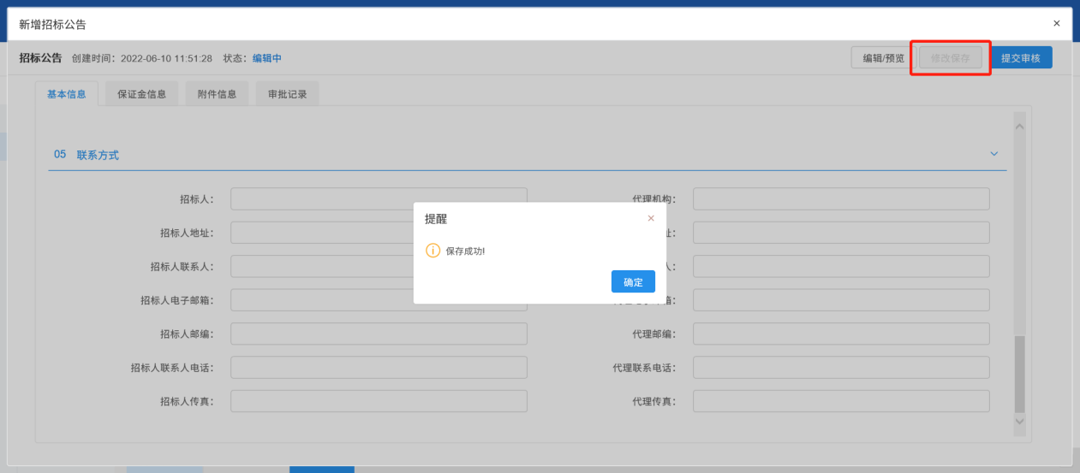
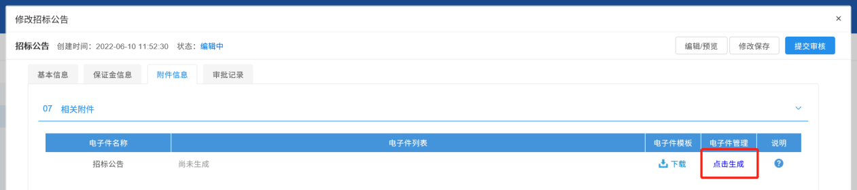
- 完成后点击“提交审核”确认提交并等待审核即可。如下图：
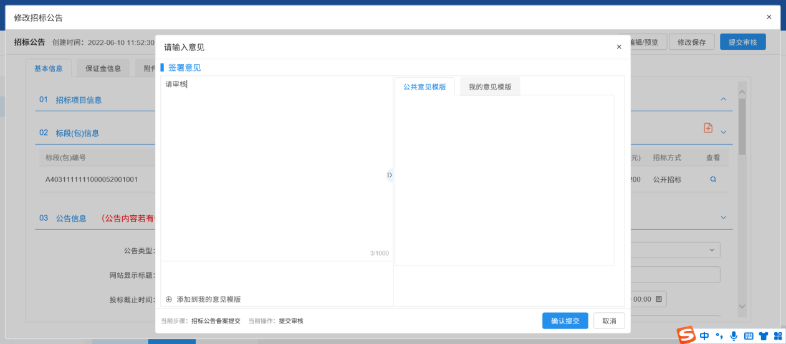
6、保存修改后公告编辑预览里可以直接输入或修改发布的公告内容和样式。 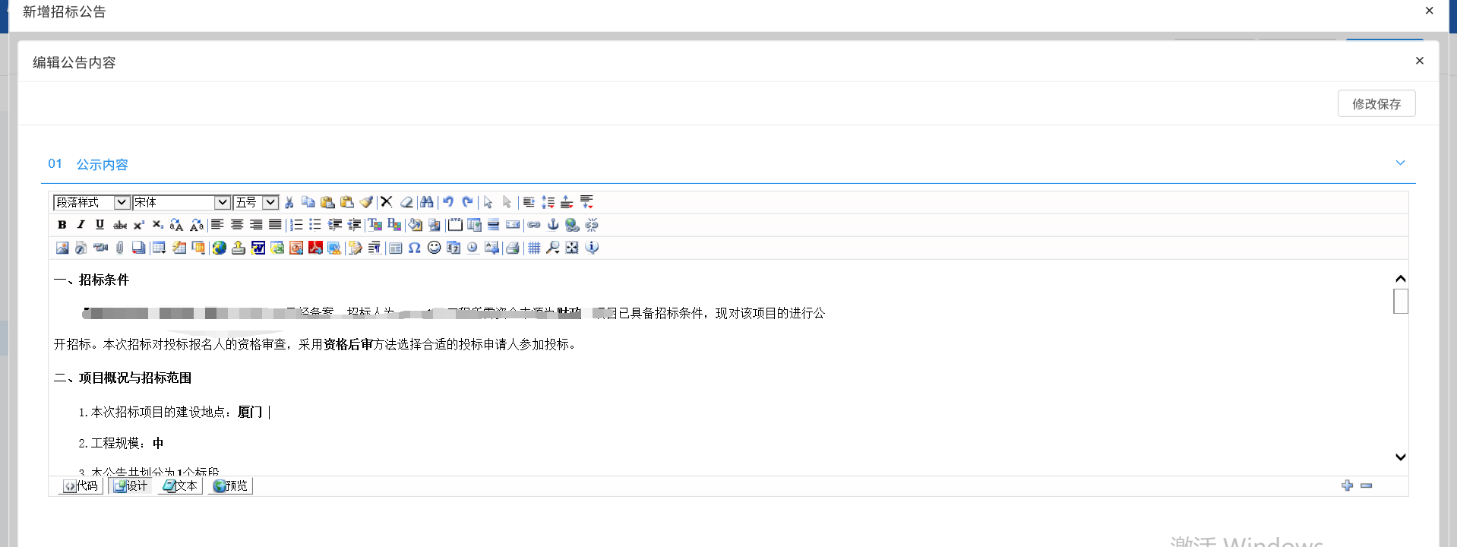

澄清文件编制
前提条件：招标文件制作审核通过。
基本功能：编制招标澄清文件。
操作步骤：
- 在发标-答疑澄清文件菜单中，点击 “新增答疑澄清文件”，可对招标文件的开标时间以及文件内容进行变更；
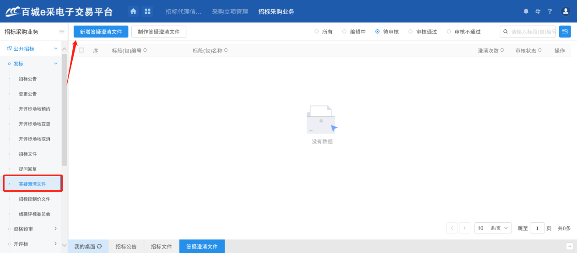
- 确认是否需要修改开标时间，如果需要修改则填写下开标时间。填写好澄清与修改内容后点击“修改”按钮制作澄清文件；
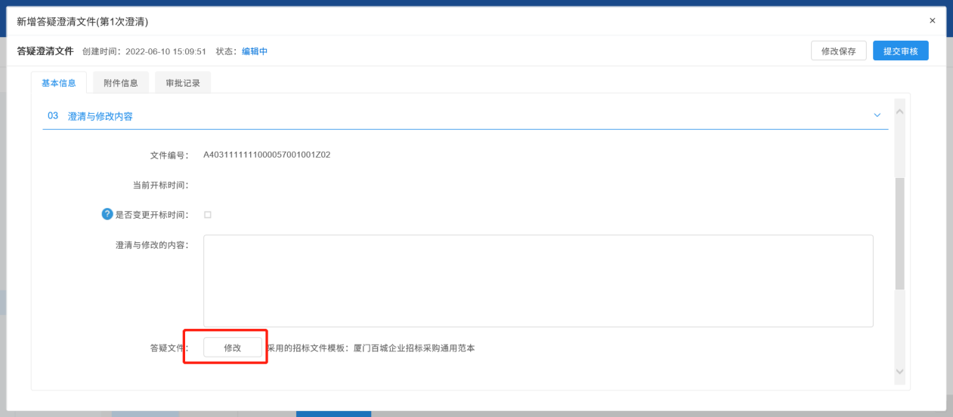
- 澄清文件首先需要上传澄清说明文件，并且会将招标文件，开标一览标，评标办法投标文件组成的设置从招标文件中获取过来，根据实际情况进行修改生成澄清文件（操作同招标文件）；
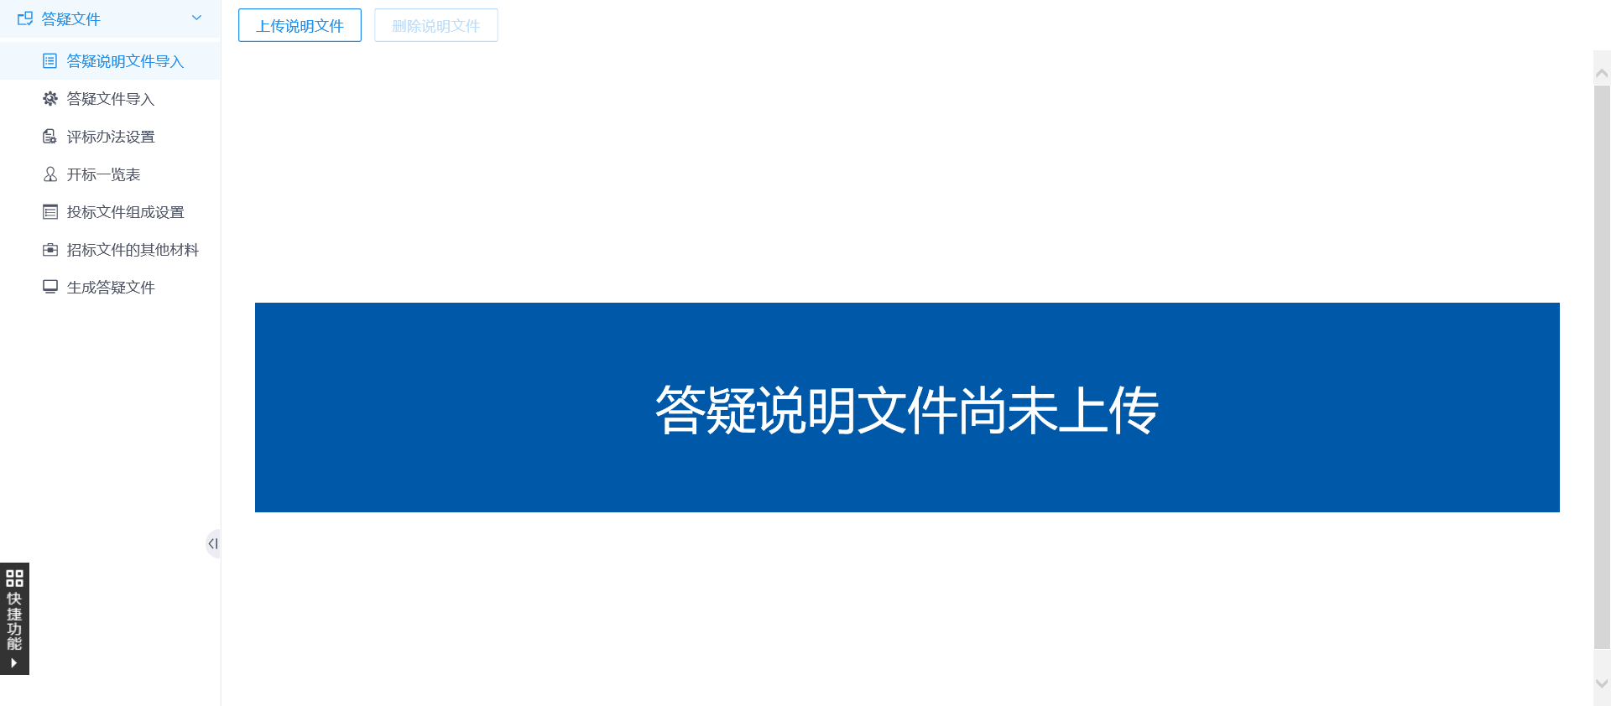
- 澄清文件制作完成后，在“附件信息”中查看自动生成的答疑澄清文件，点击提交审核即可。
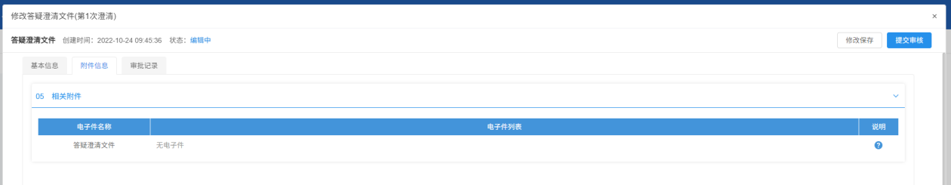

变更公告
前提条件：招标公告已发布。
基本功能：发布变更公告。
操作步骤：
- 在发标-变更公告菜单中，点击 “新增变更公告”，可对招标公告的申请截止日期以及公告内容进行变更，变更完后点击修改保存并提交信息。若无需变更，则此项无需调整。
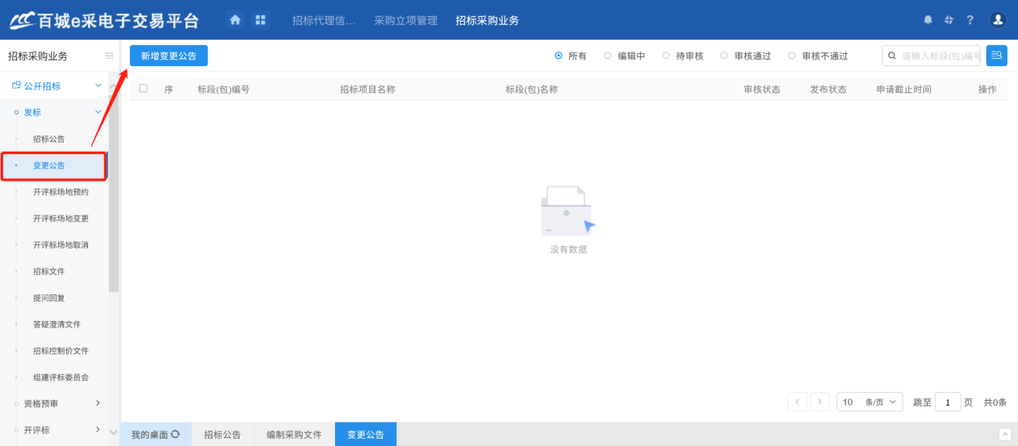
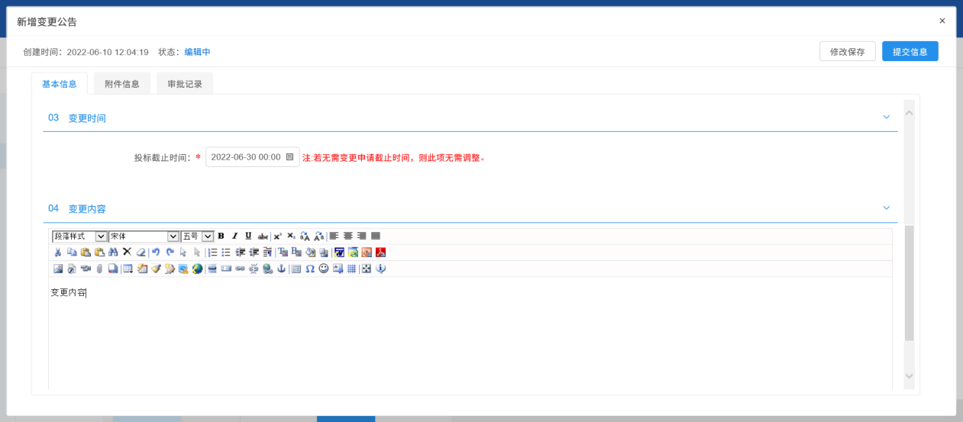

组建评标委员会
前提条件：公告文件已发布。
基本功能：申请抽取专家评委。
操作步骤：
- 在“发标-组建评标委员会”菜单中，点击“新建项目”按钮，挑选对应的标段进行组建评标委员会；
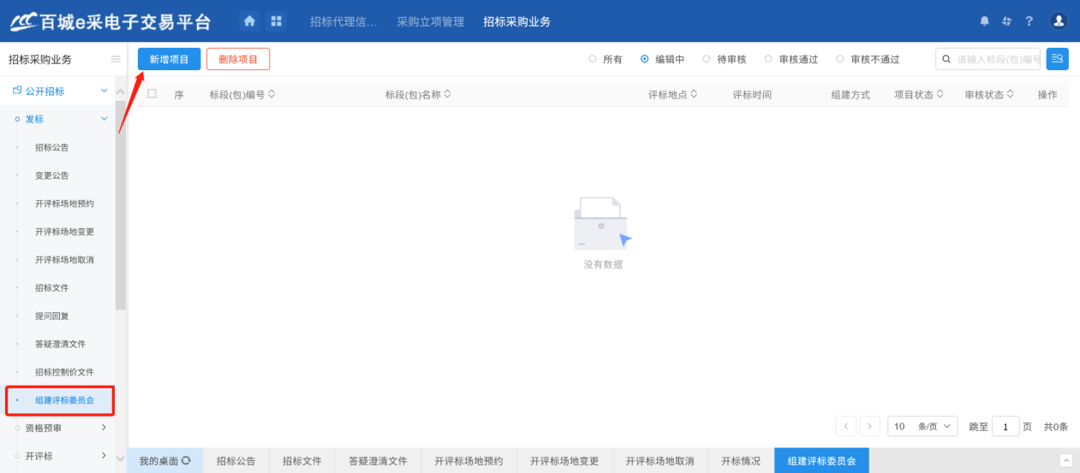
- 选择组建方式为“自动抽取”并填写抽取信息；
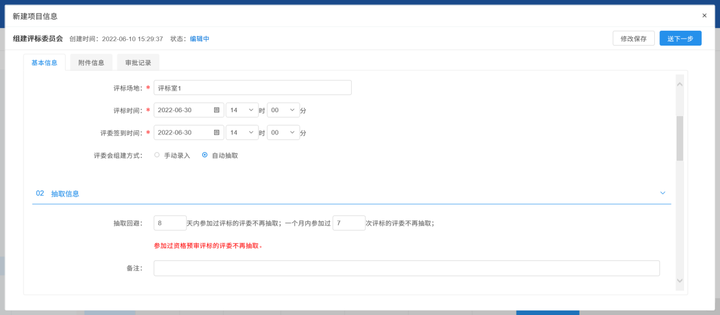
- 点击设置新增需要回避的单位和专家（如需）；
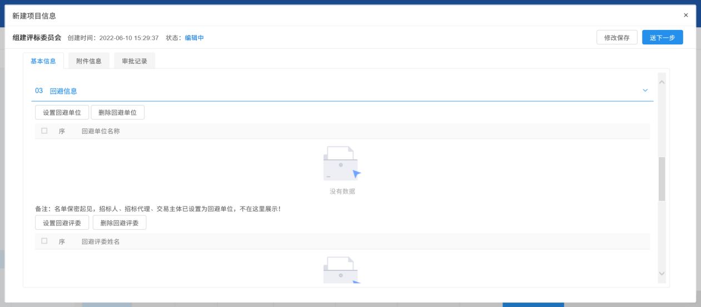
- 点击添加专业按钮，查找需要的专业选择，确认好后点击“确认选择”；
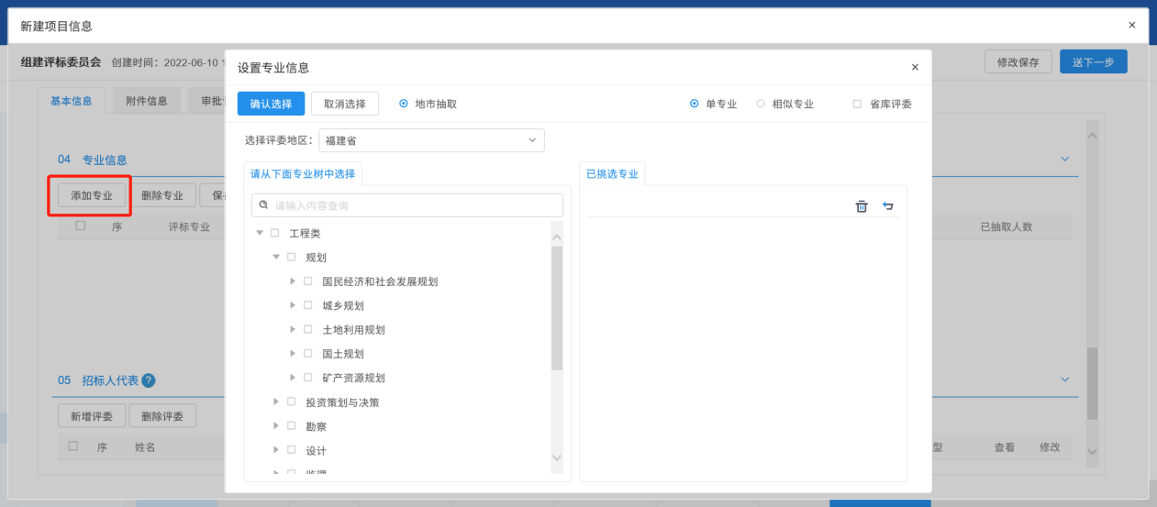
- 输入该专业需要抽取的评委数并新增甲方评委；
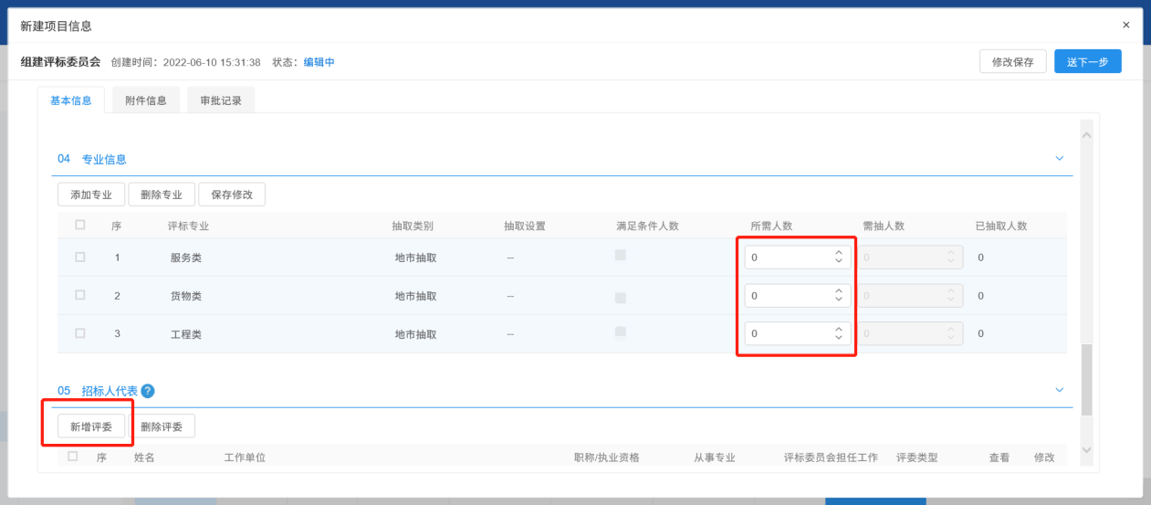
- 评委抽取信息填写完善后点击右上角“提交信息”并通知抽取评委。
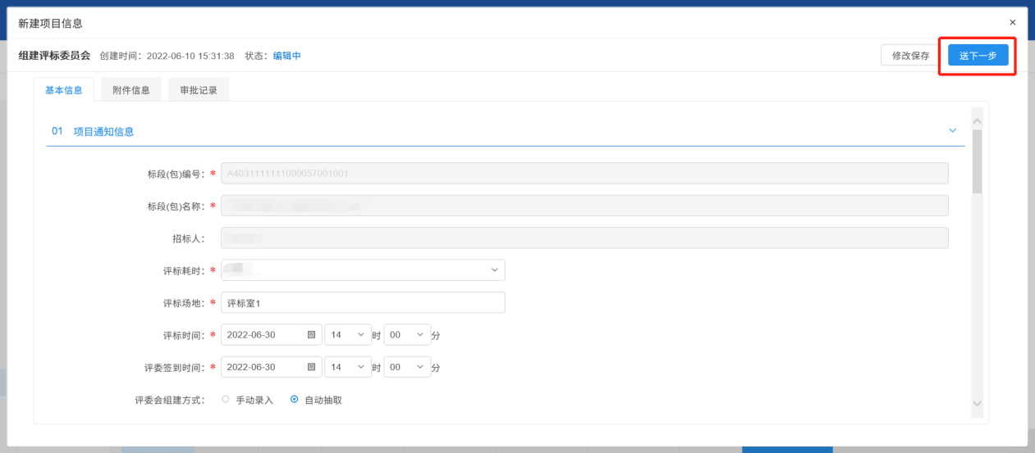

开标情况
前置条件：公告发布。
基本功能：查看开标的结果，添加进入评标室的人员名单。
操作步骤：
1、在“开评标-开标情况”菜单中，点击“未开标”或“已开标”，点击相关标段的后面按钮，进入该标段。
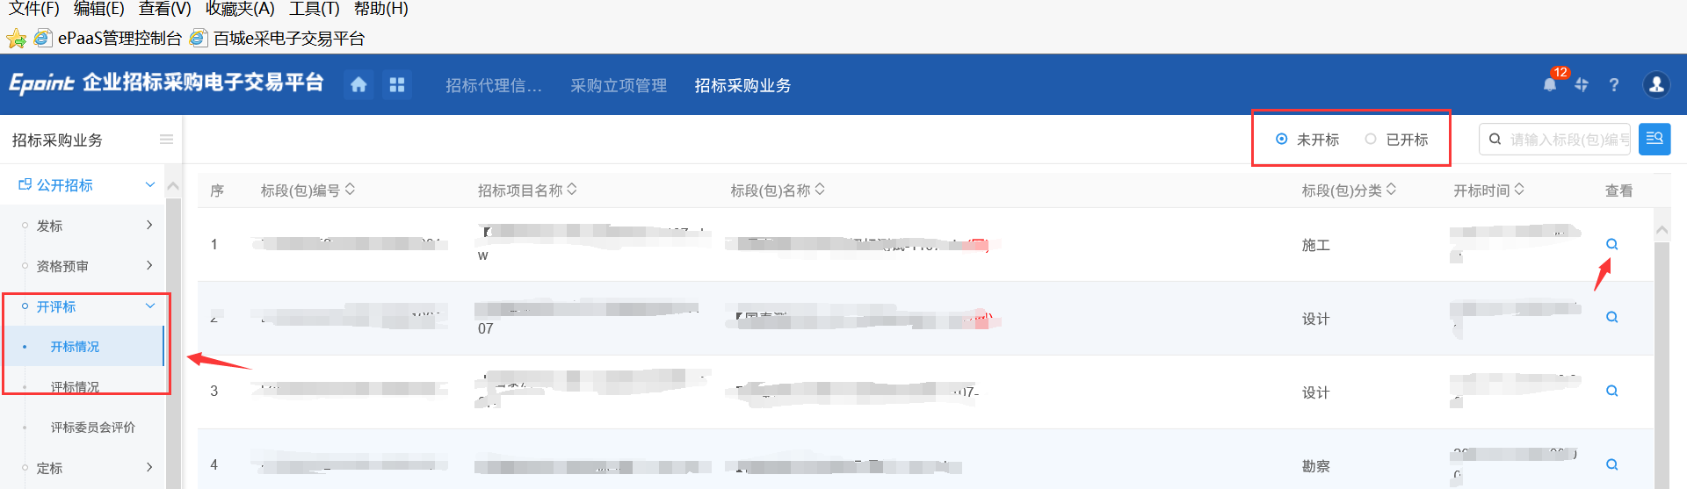
2、已开标的项目点击“获取开标数据”后，会自动生产入围的单位
名单，在下方可以点击新增进入评标标室的人员。
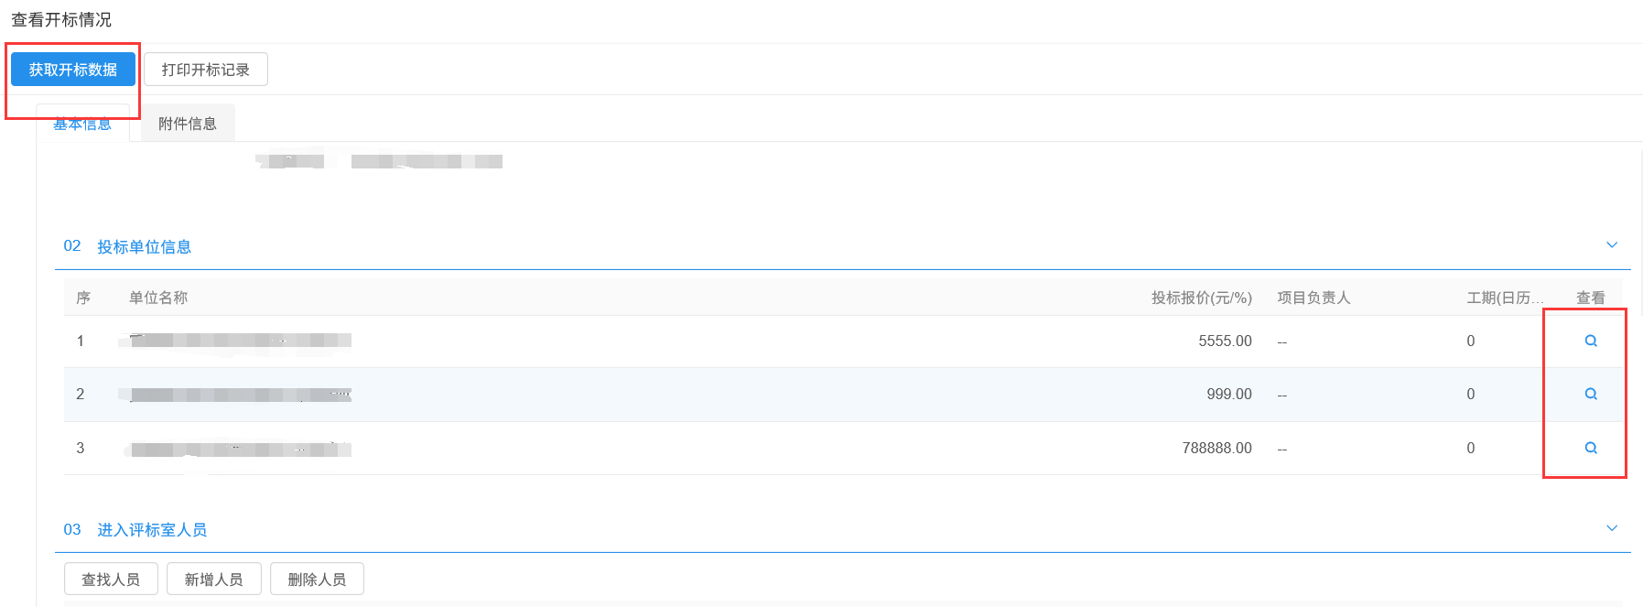
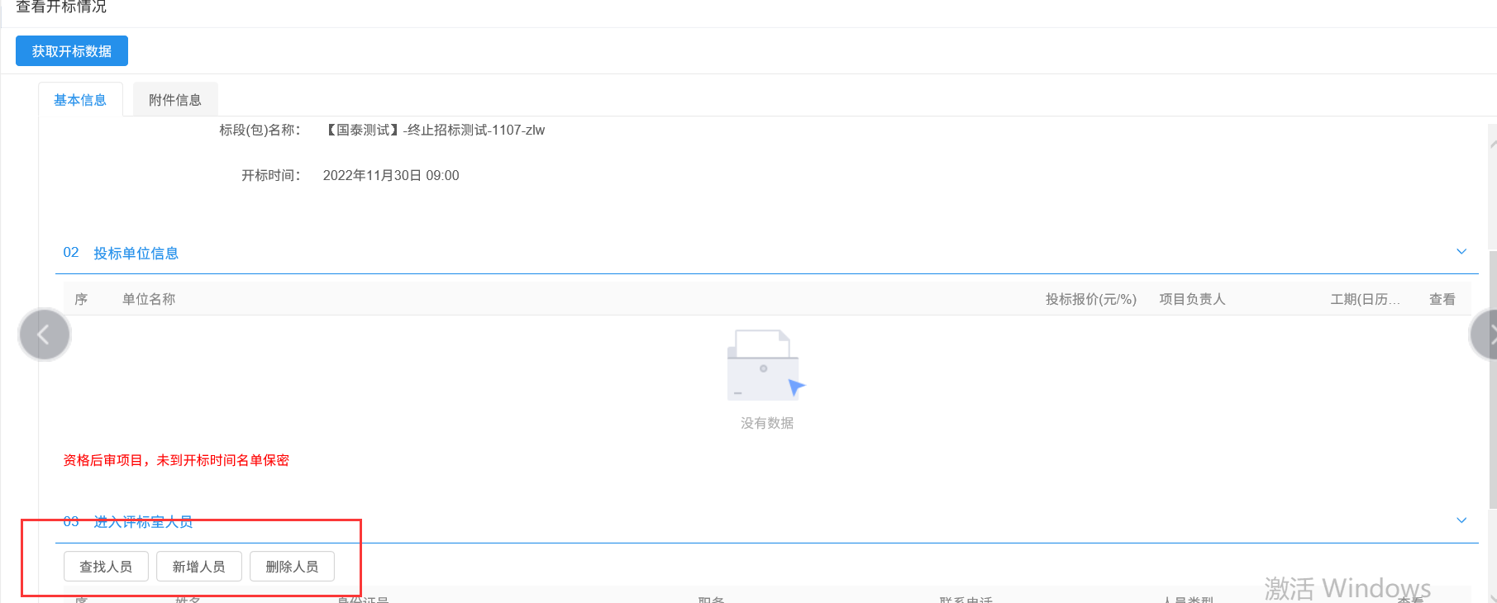

评标情况
前置条件：评标结束。
基本功能：获取评标结果，确认中标候选人。
操作步骤：
- 选择“开评标-评标情况”菜单栏，选择对应的标段进入。
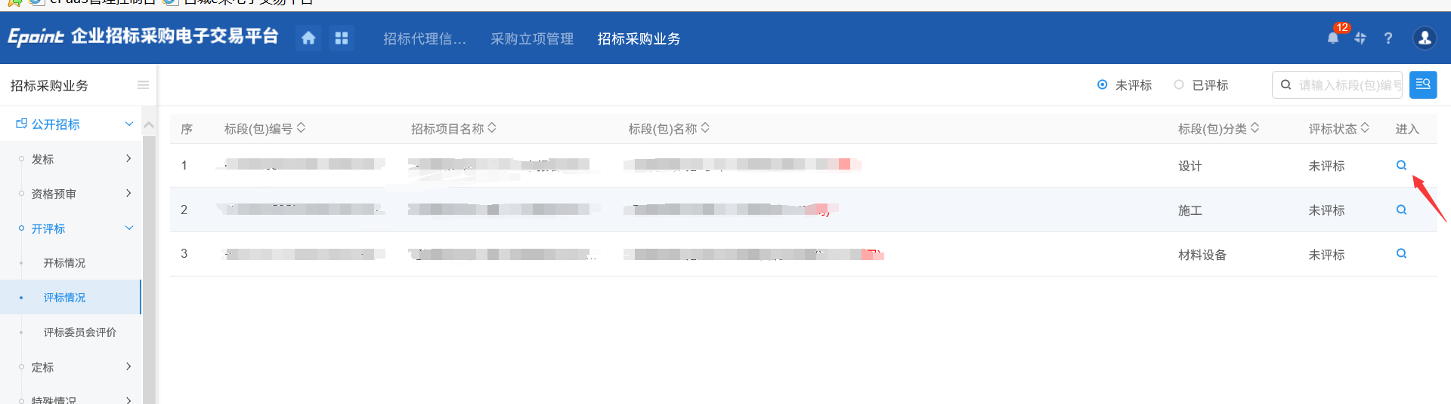
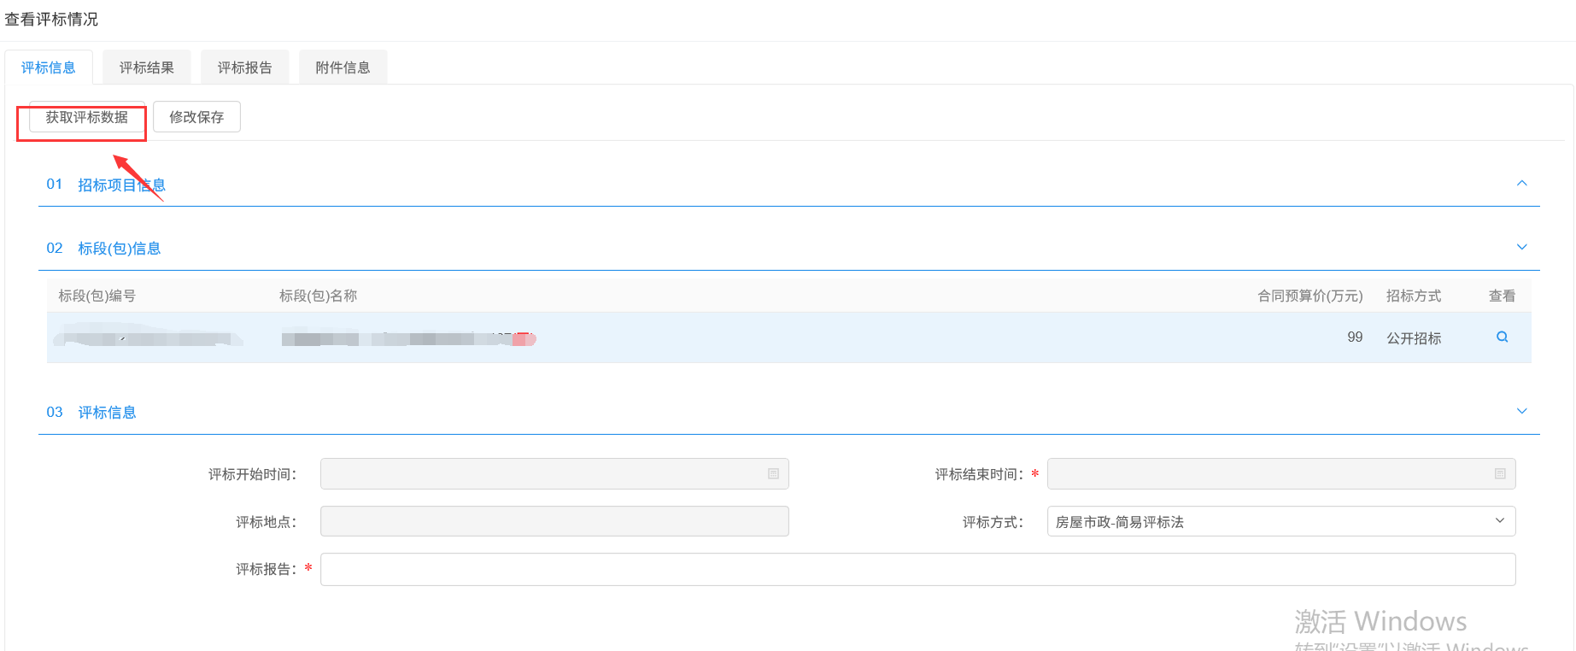
- 点击“获取评标数据”就能获取相关评标结果。点击“修改保存”可以修改信息。
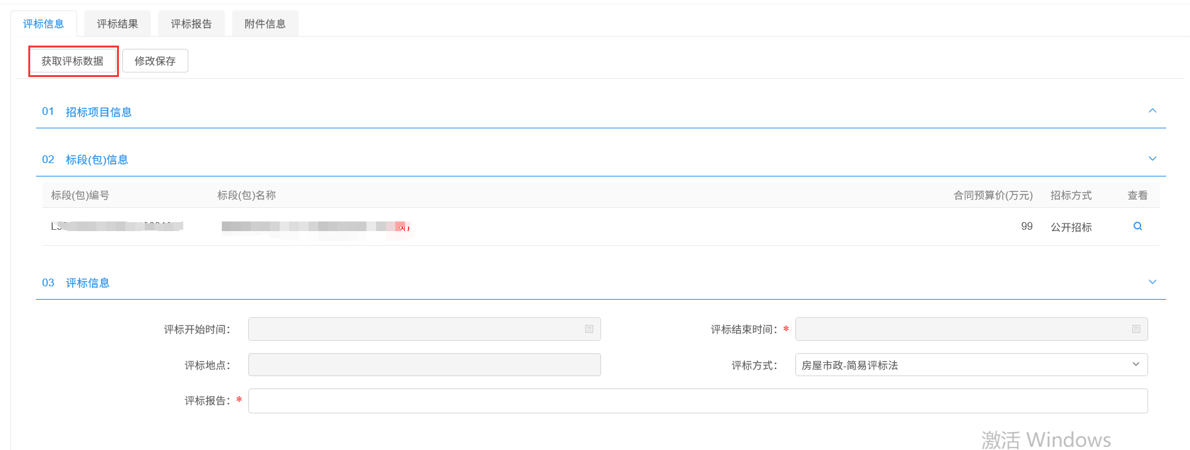
- 在评标结果页面中确认评标情况以及中标候选人，确认完毕后点击“评标结束”保存评标结果。
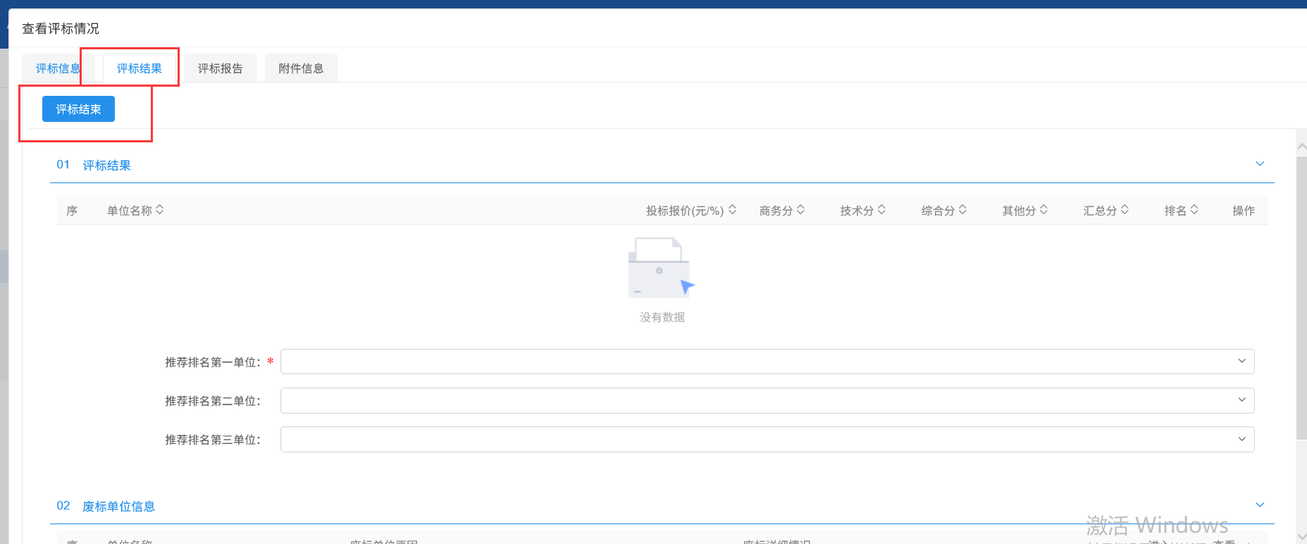
4、评标报告页面可以查看评标相关附件，附件信息页面可以上传文件进行备案。

中标候选人公示
前置条件：开评标结束。
基本功能：填写中标候选人公示，提交审核。
操作步骤：
- 在“定标—中标候选人公示”菜单中，点击“新增中标候选人公式”按钮进入中标候选人公示页面，如下图：
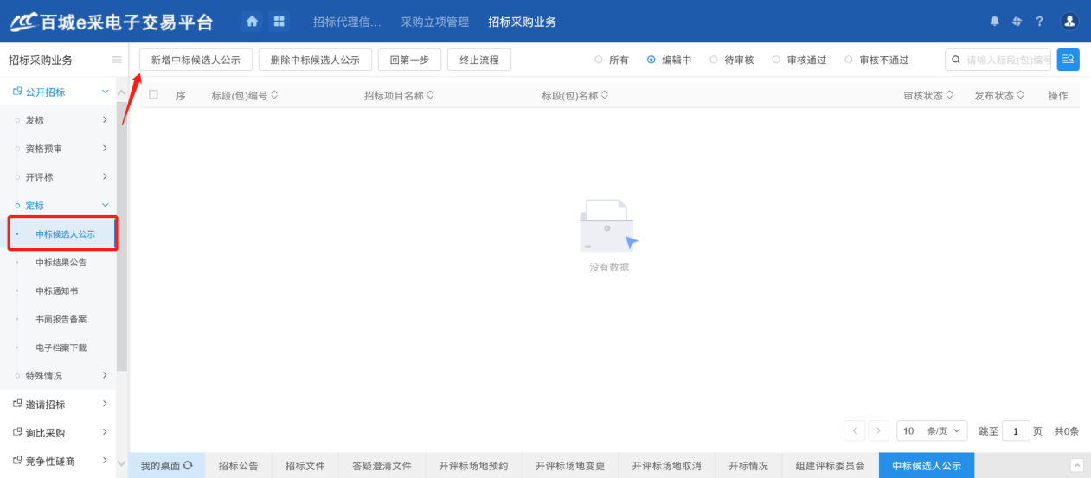
2、中标候选人公示页面，填写公示信息，确认中标候选人列表排名，如下图：
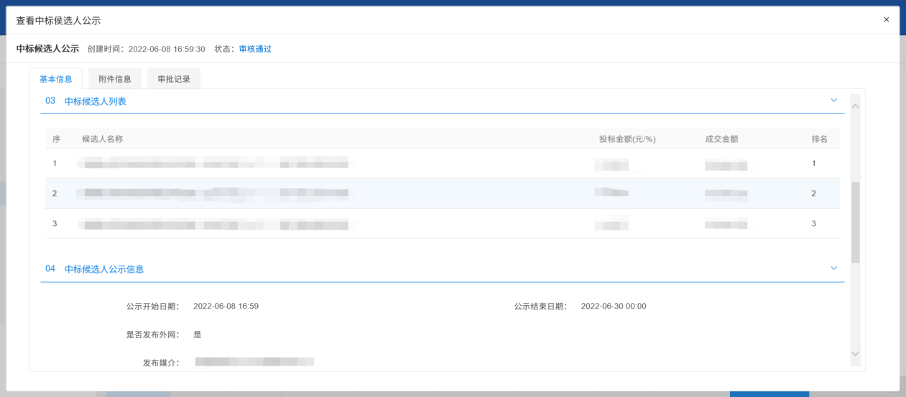
3、点击“附件信息”按钮，生成中标候选人公示电子件。
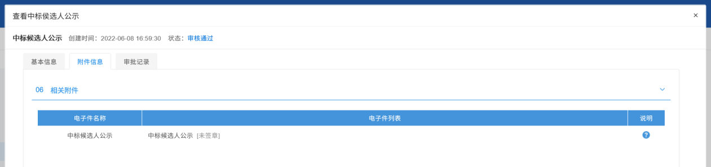
- 填写完信息，点击“提交信息”按钮，弹出意见框中输入意见，点击“确认提交”按钮，提交审核即可。

中标结果公告
前提条件：中标候选人公示审核通过；招标文件审核通过。
基本功能：确定中标单位并网上公示。
操作步骤：
- 在“定标—中标结果公告”菜单中，点击“新增中标结果公告”按钮进入中标结果公告编辑页面；
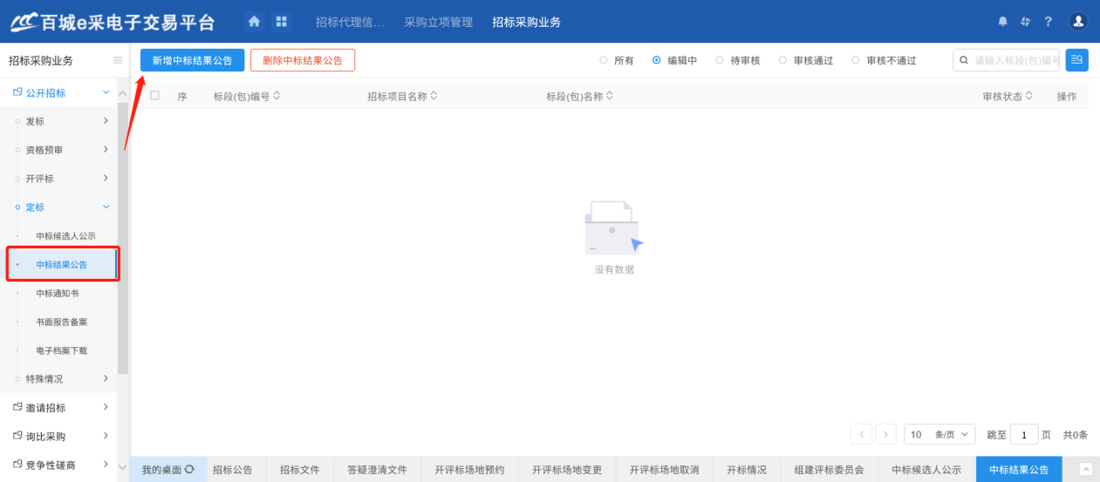
- 选择中标单位，点击选择新增中标单位。进入后点击中标单位名称后面的“检索”，会自动弹出前面挑选的三个候选单位，选择中标单位。
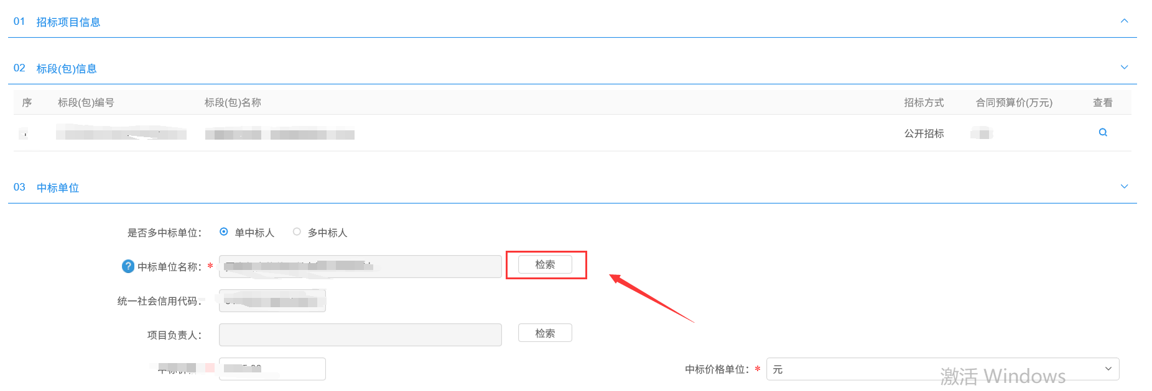
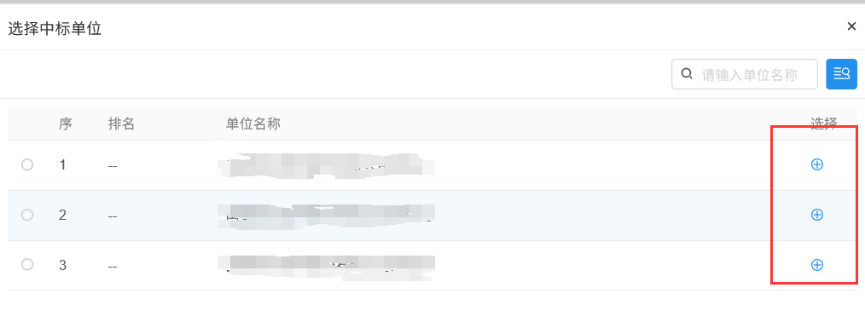
3、中标结果公告页面，填写中标结果信息和公告信息，如下图：
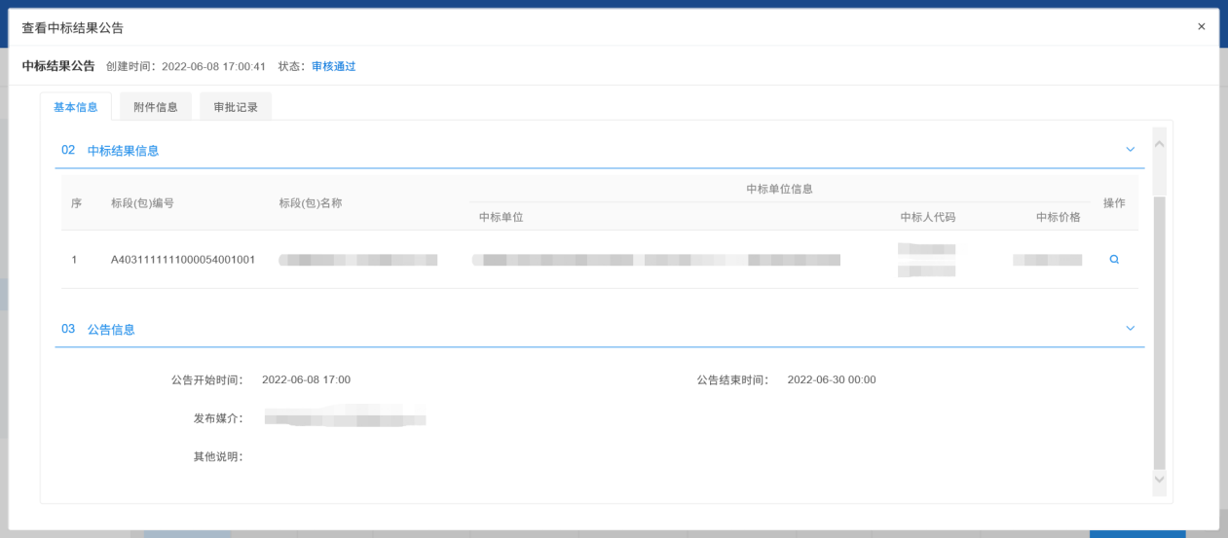

4、点击“附件信息”按钮，生成中标结果公告电子件;
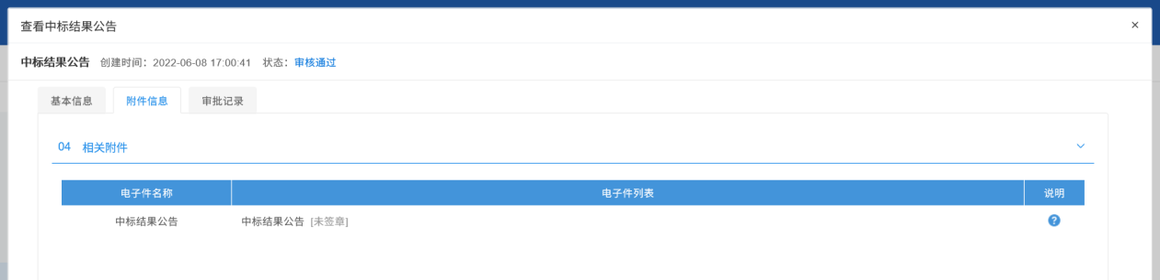
5、填写完信息，点击“提交信息”按钮，弹出意见框中输入意见，点击“确认提交”按钮，提交审核即可。

中标通知书
基本功能：确定评标结果。
操作步骤：
- 在“定标-中标通知书”菜单中，点击“新增中标通知书”按钮进入中标通知书编辑页面；
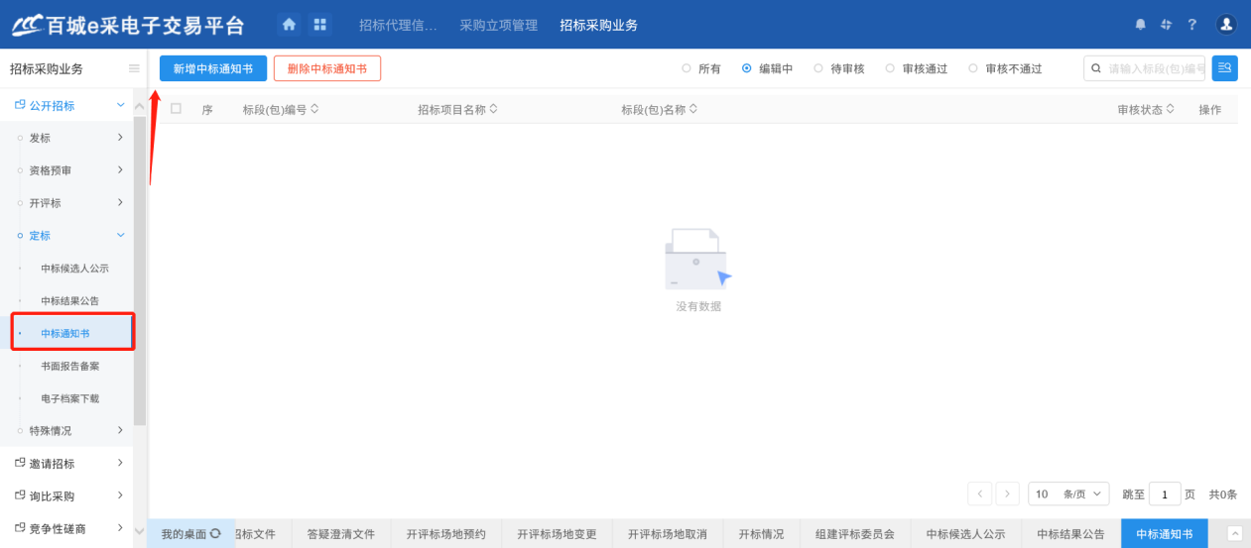
- 核实中标单位信息并点击生成通知书并签章如下图；
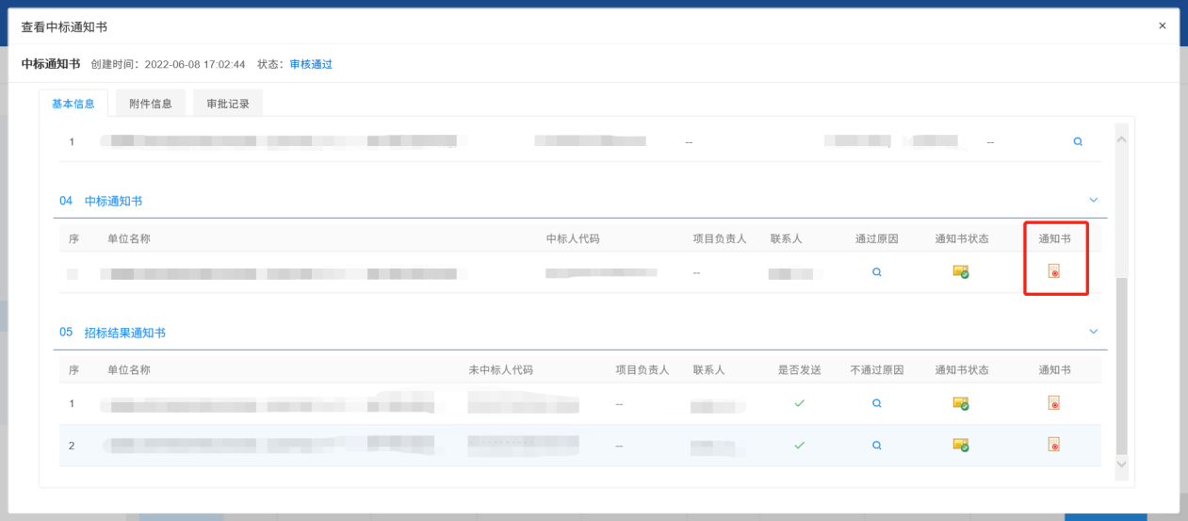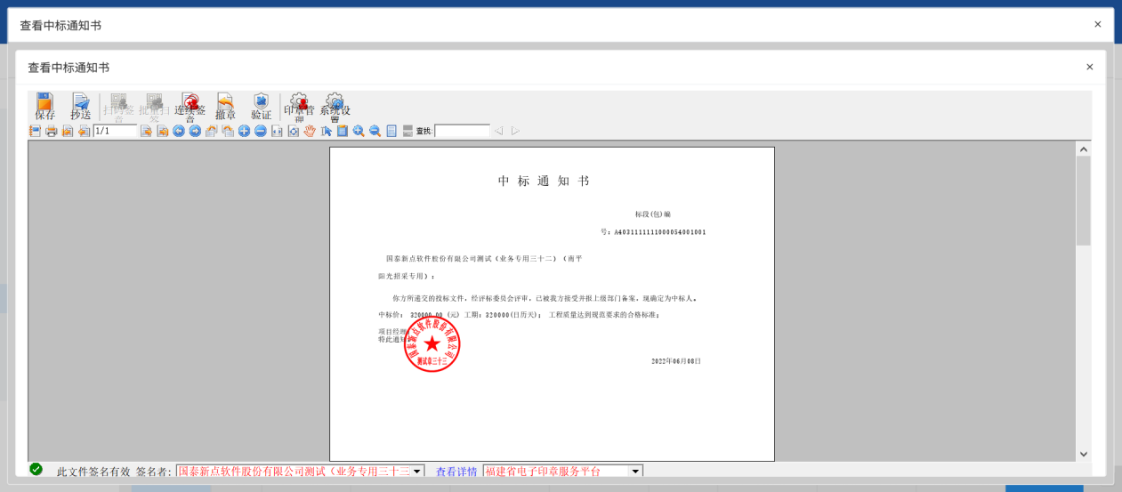
- 填写完信息，点击“提交信息”按钮，弹出意见框中输入意见，点击“确认提交”按钮，提交审核即可。

纸质标全流程操作（以公开招标为例）

采购立项管理
基本功能：采购立项
操作步骤：
1、招标代理登录百城e采电子交易平台系统后，首页拖动鼠标至“采购立项管理”按钮，选择“采购立项管理—招标采购立项”，点击新增项目进入新建增目列表页面。如下图：
2、填写页面中项目信息、招标项目信息、采购人/采购代理信息等（带*号的为必填项）。
3、点击“新增标段（包）”，进入标段包编辑界面。填写页面信息。在采购方式中下拉进行选择采购方式。如下图：
注意：目前采购方式共有公开招标、邀请招标、询比采购、竞价采购、单一来源、竞争性谈判、竞争性磋商7种。
本次示例为公开招标纸质标，采购方式选择“公开招标”，是否线上采购选择“否”，资审方式选择“资格后审”。
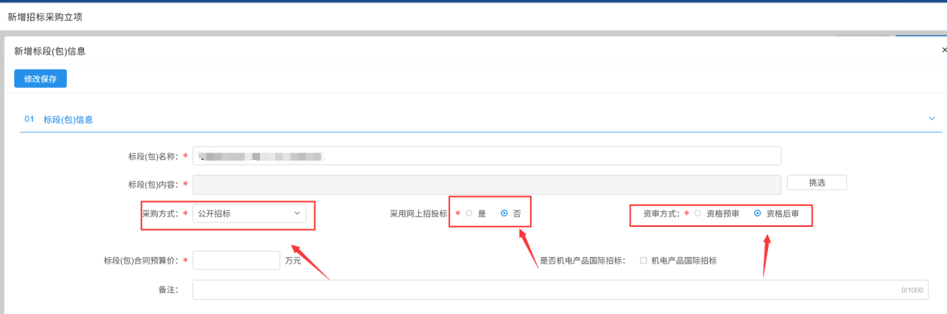
4、填写完成后，点击“修改保存”完成标段包新增。

5、在附件信息，点击后方“上传”按钮，可上传相关电子件。如下图：
6、填写完信息，点击“提交信息”按钮，弹出意见框，输入意见后，点击“确认提交”按钮，项目立项完成。如下图：

7、在项目列表页面上，可以对编辑中的项目进行删除或修改。勾选“编辑中”，点击“删除项目”，可以删除项目。点击“编辑中”状态中项目的“操作”按钮，可修改该项目信息。如下图：
注：只有“编辑中”状态下的项目才允许删除或修改。

招标采购业务

开评标场地预约
前提条件：项目立项审核通过。
基本功能：开评标场地预约。
操作步骤：
1、在发标-开评标场地预约菜单中，点击 “新增场地预约”，可对该项目的开标场地评标场地分别进行预约；
2、填写预约开标场地、预约评标场地的基本信息，并可选择自定义场地；
3、选择开评标室并确认好时间后，点击“提交信息”按钮；
4、提交预约后需要确定信息，点击开评标场地预约后找到相关项目，点击操作那个按钮，点击进去后点击“已确认”即审核通过，点击“退回”则退回重新选择地点。

开评标场地变更
前提条件：开评标场地预约。
基本功能：对已经预约的开评标场地进行变更。
操作步骤：
1、在“发标-开评标场地变更”菜单，点击“新增开评标场地变更”按钮对已预约的开评标场地进行变更；
2、查看原开标、评标的预约信息，填写变更原因；
3、填写变更后的开标场地、评标场地预约信息，并提交审核即可；

招标文件编制
前提条件：项目立项审核通过，且采购方式选择了公开招标的标段包。
基本功能：编制招标文件。
操作步骤：
1、首页拖动鼠标至“招标采购业务”，选择对应的“公开招标”采购方式，在“发标”菜单下点击“招标文件”新增招标文件；
2、核对标段（包）信息是否有误，并确定选择标段（包）；
3、填写文件信息、保证金及工本费信息等栏目的具体内容，其中带*号的为必填项，根据项目实际情况进行填写。如下图；
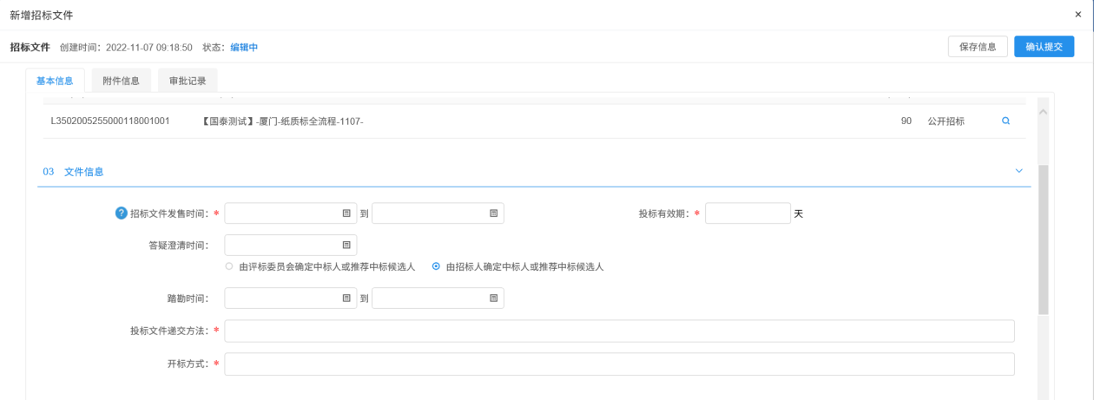
5、页面基本信息编辑完毕后后，点击“修改保存”然后点击“附件信息”在招标文件栏上传“招标文件”，如有“其他相关附件”一同上传后提交即可。如下图；
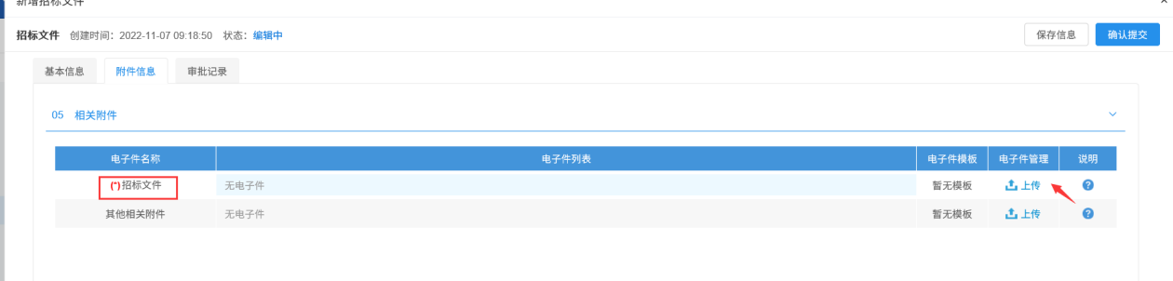

招标公告
前提条件：招标采购立项审核通过。
基本功能：编制招标公告。
操作步骤：
1、首页拖动鼠标至“招标采购业务”，选择对应的“公开招标”采购方式，在“发标”菜单下点击“招标公告”新增招标公告：
2、核对标段（包）信息是否有误，并确定选择标段（包），如下图：
3、填写公告信息、联系方式等栏目的具体内容，其中带*号的为必填项，根据项目实际情况进行填写。如下图：
4、编辑完成后点击“修改保存”按钮，再点击“附件信息”，再点击文件后方的“点击生成”按钮，可生成招标公告电子件。如下图：
5、完成后点击“提交审核”确认提交并等待审核即可。如下图：
6、保存修改后公告编辑预览里可以直接输入或修改发布的公告内容和样式。

澄清文件编制
前提条件：招标文件制作审核通过。
基本功能：编制招标澄清文件。
操作步骤：
1、在发标-答疑澄清文件菜单中，点击 “新增答疑澄清文件”，可对招标文件的开标时间以及文件内容进行变更；
2、确认是否需要修改开标时间，如果需要修改则填写新的开标时间。填写澄清与修改内容。
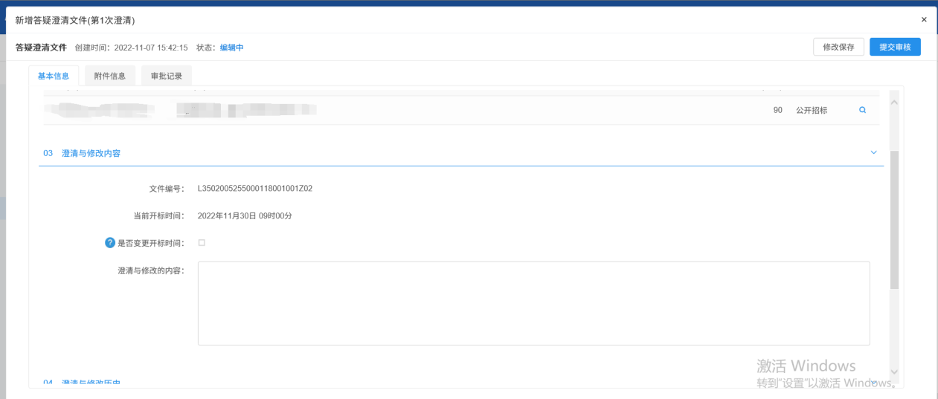
3、上传答疑澄清文件附件提交即可。
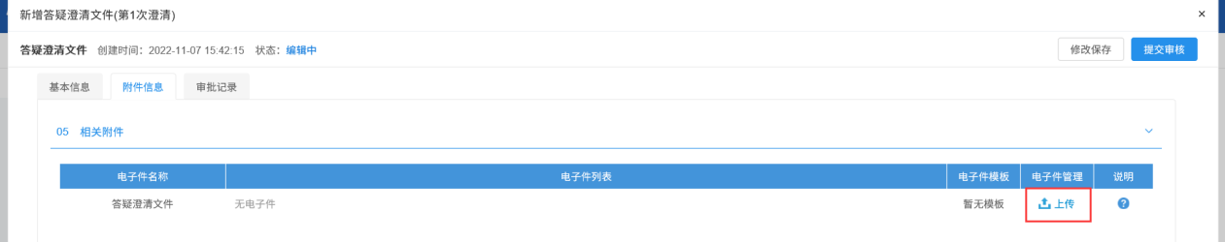

变更公告
前提条件：招标公告已发布。
基本功能：发布变更公告。
操作步骤：
1、在发标-变更公告菜单中，点击 “新增变更公告”，可对招标公告的申请截止日期以及公告内容进行变更，变更完后点击修改保存并提交信息。若无需变更，则此项无需调整。

组建评标委员会
前提条件：公告文件已发布。
基本功能：申请抽取专家评委。
操作步骤：
1、在“发标-组建评标委员会”菜单中，点击“新建项目”按钮，挑选对应的标段进行组建评标委员会；
2、选择组建方式为“自动抽取”并填写抽取信息；
3、点击设置新增需要回避的单位和专家（如需）；
4、点击添加专业按钮，查找需要的专业选择，确认好后点击“确认选择”；
5、输入该专业需要抽取的评委数并新增甲方评委；
6、评委抽取信息填写完善后点击右上角“提交信息”并通知抽取评委。

开标情况
前置条件：公告发布。
基本功能：查看开标的结果，添加进入评标室的人员名单。
操作步骤：
1、在“开评标-开标情况”菜单中，点击“未开标”或“已开标”，点击相关标段的后面按钮，进入该标段。
2、已开标的项目点击“获取开标数据”后，会自动生产入围的单位
名单，在下方可以点击新增进入评标标室的人员。

评标情况
前置条件：评标结束。
基本功能：获取评标结果，选择第一、第二、第三中标候选人。
操作步骤：
1、选择“开评标-评标情况”菜单栏，选择对应的标段进入。
2、点击“获取评标数据”就能获取相关评标结果。点击“修改保存”可以修改信息。
3、在评标结果页面中确认评标情况以及中标候选人，确认完毕后点击“评标结束”保存评标结果。
4、评标报告页面可以查看评标相关附件，附件信息页面可以上传文件进行备案。

中标候选人公示
前置条件：开评标结束。
基本功能：填写中标候选人公示，提交审核。
操作步骤：
1、在“定标—中标候选人公示”菜单中，点击“新增中标候选人公式”按钮进入中标候选人公示页面，如下图：
2、中标候选人公示页面，填写公示信息，确认中标候选人列表排名，如下图：
3、点击“附件信息”按钮，生成中标候选人公示电子件。
4、填写完信息，点击“提交信息”按钮，弹出意见框中输入意见，点击“确认提交”按钮，提交审核即可。

中标结果公告
前提条件：中标候选人公示审核通过；招标文件审核通过。
基本功能：确定中标单位并网上公示。
操作步骤：
1、在“定标—中标结果公告”菜单中，点击“新增中标结果公告”按钮进入中标结果公告编辑页面；
2、选择中标单位，点击选择新增中标单位。进入后点击中标单位名称后面的“检索”，会自动弹出前面挑选的三个候选单位，选择中标单位。
3、选好中标单位后，中标结果公告页面，填写中标结果信息和公告信息，如下图：

4、点击“附件信息”按钮，生成中标结果公告电子件;
5、填写完信息，点击“提交信息”按钮，弹出意见框中输入意见，点击“确认提交”按钮，提交审核即可。

